Starptautiskie standarti un ieteicamā prakse | 

Starptautiskās civilas aviācijas konvencijas 10. pielikums

Aviācijas telesakari

V sējums
Aviācijas radiofrekvenču spektra izmantošana

Šis izdevums ietver visus grozījumus, kurus Padome pieņēmusi līdz 2001. gada 13. martam, un 2001. gada 1. novembrī aizstāj visus iepriekšējos 10. pielikuma V sējuma izdevumus.

Informāciju attiecībā uz standartu un ieteicamās prakses piemērojamību sk. priekšvārdā.

Otrais izdevums
2001. gada jūlijs

Starptautiskā Civilās aviācijas organizācija

GROZĪJUMI

Izdotie grozījumi regulāri tiek izziņoti Starptautiskās Civilās aviācijas organizācijas žurnālā [ICAO Journal] un Starptautiskās Civilās aviācijas organizācijas Publikāciju un audiovizuālo mācību palīglīdzekļu kataloga ikmēneša pielikumā [Supplement to the Catalogue of ICAO Publications and Audio-visual Training Aids], kas šā izdevuma lietotājiem jāņem vērā. Turpmāk atvēlētā vieta ir paredzēta šo grozījumu reģistrēšanai.

GROZĪJUMU UN LABOJUMU REĢISTRS

GROZĪJUMI |  |  |  |  | LABOJUMI
Nr. | Piemērošanas datums | Reģistrēšanas datums | Reģistrējis |  | Nr. | Izdošanas datums | Reģistrēšanas datums | Reģistrējis
71.–76. | Iekļauts šajā izdevumā
77. | No 28/11/02 |  | ICAO
78. | Neattiecās uz šo izdevumu
79. | Neattiecās uz šo izdevumu
80. | Neattiecās uz šo izdevumu

SATURA RĀDĪTĀJS

Lpp.
PRIEKŠVĀRDS 5

1. NODAĻA. DEFINĪCIJAS 9

2. NODAĻA. BRIESMU FREKVENCES 11
2.1. Frekvences gaisa kuģu avārijas raidītājiem (ELT) meklēšanas un glābšanas vajadzībām 12
2.2. Meklēšanas un glābšanas frekvences 12

3. NODAĻA. FREKVENČU ZEM 30 MHz LIETOŠANA 13
3.1. Ekspluatācijas metode 13
3.2. NDB frekvenču pārvaldība 15

4. NODAĻA. PAR 30 MHz AUGSTĀKU FREKVENČU LIETOŠANA 16
4.1. 117,975 – 137 MHz frekvenču joslas lietošana 16
4.2. 108 – 117,975 MHz frekvenču joslas izmantošana 27
4.3. 960 – 1 215 MHz joslas frekvenču izmantošana DME sistēmām 31
4.4. 5030,4 – 5150,0 MHz joslas frekvenču izmantošana 32

4. NODAĻAS PAPILDINĀJUMS. PIEŠĶIRAMO FREKVENČU SARAKSTS 33

PIELIKUMI

A PIELIKUMS. APSVĒRUMI ATTIECĪBĀ UZ VHF SAKARU FREKVENČU IZMANTOŠANU 36

1. Kritēriji, kas jāizmanto, nosakot ģeogrāfisko atstatumu starp zemes stacijām tādu VHF iekārtu darbībai kopīgos kanālos, kuru darbības zona nepārsniedz radiohorizontu 36

2. Izmantojamie kritēriji, nosakot blakuskanālu frekvenču izvietošanu attiecībā uz uztvērēja slāpēšanu un citas sistēmas tehniskās īpašības 37

3. Kritēriji, kas jāizmanto, nosakot to VHF iekārtu blakuskanālu frekvenču izmantošanu, kuru darbības rādiuss ir aiz radiohorizonta 41

4. Kritēriji, kas jāizmanto, nosakot ģeogrāfisko atstatumu starp zemes stacijām un starp gaisa kuģi un zemes stacijām tādu VHF iekārtu darbībai kopīgos kanālos, kuru darbības zona ir aiz radiohorizonta 45

5. Kritēriji, kas izmantoti, nosakot VHF VOLMET iekārtu kopīgā kanāla frekvences izmantošanas
noteikšanu 45

6. Kritēriji, kas izmantoti, nosakot VHF VOLMET iekārtu blakuskanāla frekvences izmantošanas noteikšanu 45

7. RF – VHF cipardatu sistēmu parametri, traucējumnoturības parametri 47

B PIELIKUMS. APSVĒRUMI ATTIECĪBĀ UZ LF/MF FREKVENČU IZMANTOŠANU UN KAITĪGO TRAUCĒJUMU NOVĒRŠANU 65

C PIELIKUMS. PAMATPRINCIPI TĀLSATIKSMES LIDOJUMU VADĪBAS SAKARIEM 67

PRIEKŠVĀRDS

Priekšvēsture

Aviācijas telesakaru standartus un ieteicamo praksi Starptautiskās Civilās aviācijas organizācijas padome pirmoreiz pieņēma 1949. gada 30. maijā atbilstoši Starptautiskās civilās aviācijas konvencijas (Čikāga 1944) 37. panta noteikumiem, un tie kļuva par Konvencijas 10. pielikumu. Tie stājās spēkā 1950. gada 1. maijā. Standarti un ieteicamā prakse tika balstīti uz 1949. gada janvārī notikušās Sakaru nodaļas trešās sesijas rekomendācijām.

Līdz septītajam izdevumam un to ieskaitot, 10. pielikumu publicēja vienā sējumā, kurš sastāv no četrām daļām ar to saistītiem pievienojumiem: I daļa “Aprīkojums un sistēmas”, II daļa “Radiofrekvences”, III daļa “Procedūras” un IV daļa “Kodi un saīsinājumi”.

42. grozījums svītroja pielikuma IV daļu; šīs daļas kodus un saīsinājumus pārnesa uz jaunu dokumentu, proti, Doc 8400.

Pieņemot 44. grozījumu 1965. gada 31. maijā, 10. pielikuma septīto izdevumu aizvietoja ar diviem sējumiem: I sējumu (pirmais izdevums) ar I daļu “Aprīkojums un sistēmas” un ar II daļu “Radiofrekvences” un II sējumu (pirmais izdevums), kurš satur “Sakaru procedūras”.

Pieņemot 1995. gada 20. martā 70. grozījumu, 10. pielikums tika pārveidots, lai iekļautu piecus sējumus: I sējums “Radionavigācijas līdzekļi”, II sējums “Sakaru procedūras”, III sējums “Sakaru sistēmas”, IV sējums “Novērošanas radars un sadursmes brīdinājuma sistēmas” un V sējums “Aeronavigācijas radiofrekvenču spektra izmantošana”. III un IV sējumu publicēja 1995. gadā ar 70. grozījumu un V sējumu – 1996. gadā ar 71. grozījumu.

A tabulā redzama 10. pielikuma izcelsme, vēlāko grozījumu izcelsme un galveno grozījumu kopsavilkums, kā arī datums, kurā Padome ir pieņēmusi pielikumu un tā grozījumus, datums, kurā tie ir stājušies spēkā, un datums, no kura tie ir piemērojami.

Prasības Līgumslēdzējām valstīm

Paziņošana par atšķirībām. Līgumslēdzējām valstīm jāpievērš uzmanība Konvencijas 38. pantā noteiktajam pienākumam, kas paredz, ka tām ir jāziņo Organizācijai par jebkurām savu tiesību aktu un prakses atšķirībām no šajā pielikumā ietvertajiem starptautiskajiem standartiem un to grozījumiem. Līgumslēdzējas valstis tiek aicinātas ziņot Organizācijai arī par jebkurām atšķirībām no šajā pielikumā ietvertās ieteicamās prakses un tās grozījumiem, ja šī informācija ir svarīga aeronavigācijas drošībai. Turklāt Līgumslēdzējas valstis tiek aicinātas pastāvīgi informēt Organizāciju par jebkurām atšķirībām, kas rodas vēlāk, vai par iepriekš paziņotu atšķirību novēršanu. Līgumslēdzējām valstīm tiks nosūtīts īpašs pieprasījums ziņot par atšķirībām tūlīt pēc ikviena šā pielikuma grozījumu pieņemšanas.

Uzmanība jāpievērš ne tikai valstu pienākumam, kas paredzēts Konvencijas 38. pantā, bet arī 15. pielikuma noteikumiem, kas paredz publicēt informāciju par valsts tiesību aktu un prakses un attiecīgo ICAO standartu un ieteicamās prakses atšķirībām, izmantojot aeronavigācijas informācijas dienestu.

Informācijas izsludināšana. Ieviešot, atceļot vai mainot aprīkojumu, dienestus un procedūras, kas ietekmē gaisa kuģa ekspluatāciju, kura atbilst 10. pielikumā noteiktajiem standartiem, ieteicamajai praksei un procedūrām, par to ir jāpaziņo un tas jāīsteno atbilstoši 15. pielikuma noteikumiem.

Pielikuma teksta izmantošana valsts tiesību aktos. Padome 1948. gada 13. aprīlī pieņēma rezolūciju, vēršot Līgumslēdzēju valstu uzmanību uz to, ka tām savos valsts tiesību aktos, tostarp visos papildu valsts tiesību aktos, kas būtu svarīgi aeronavigācijas drošībai un regularitātei, būtu vēlams, cik iespējams, izmantot precīzu to ICAO standartu tekstu, kuri ir reglamentējoši un kuri norāda uz atkāpēm no standartiem. Šā pielikuma noteikumi, cik vien iespējams, ir speciāli rakstīti tādā veidā, lai veicinātu to ietveršanu valsts tiesību aktos bez nozīmīgām izmaiņām to tekstā.

Pielikuma sastāvdaļu statuss

Pielikumā parasti, taču ne vienmēr, ir turpmāk norādītās daļas; tām ir šāds statuss.

1. Pielikuma pamatdaļa

a) Standarti un ieteicamā prakse, ko saskaņā ar Konvencijas noteikumiem ir pieņēmusi Padome. Tie ir šādi.

Standarts. Jebkura tehniskā prasība attiecībā uz fiziskajiem raksturojumiem, konfigurāciju, materiālo daļu, tehniskajiem raksturojumiem, personālu vai procedūru, kuras vienāda piemērošana ir atzīta par nepieciešamu starptautiskās aeronavigācijas drošībai un regularitātei un kuru Līgumslēdzējas valstis ievēro atbilstoši Konvencijai; ja to nav iespējams ievērot, tad saskaņā ar 38. pantu par to ir obligāti jāziņo Padomei.

Ieteicamā prakse. Jebkura tehniskā prasība attiecībā uz fiziskajiem raksturojumiem, konfigurāciju, materiālo daļu, tehniskajiem raksturojumiem, personālu vai procedūru, kuras viena piemērošana ir atzīta par vēlamu starptautiskās aeronavigācijas drošības, regularitātes un efektivitātes interesēs un kuru Līgumslēdzējas valstis cenšas ievērot atbilstoši Konvencijai.

b) Papildinājumi ietver ērtākai lietošanai atsevišķi sagrupētu informāciju, bet tie ir daļa no Padomes pieņemtajiem standartiem un ieteicamās prakses.

c) Definīcijas tiem standartos un ieteicamajā praksē lietotajiem terminiem, kuri nav pašsaprotami, jo tiem nav vispārpieņemtu vārdnīcā dotu nozīmju. Definīcijai nav neatkarīga statusa, bet tā ir būtiska sastāvdaļa katra standarta un ieteicamās prakses aprakstā, kuru kurā šis termins ir lietots, jo, mainoties termina nozīmei, mainās tehniskā prasība.

d) Tabulas un attēli, kas papildina vai ilustrē standartu vai ieteicamo praksi un uz kuriem šajā dokumentā ir atsauce, ir saistītā standarta vai ieteicamās prakses sastāvdaļa, un tiem ir tāds pats statuss.

2. Informācija, ko Padome apstiprinājusi publicēšanai saistībā ar standartiem un ieteicamo praksi

a) Priekšvārdi ietver vēsturiskus faktus un skaidrojumus saistībā ar Padomes rīcību, un tajos ir izskaidroti valstu pienākumi attiecībā uz standartu un ieteicamās prakses piemērošanu, kas izriet no Konvencijas un Pieņemšanas rezolūcijas;

b) Ievadi ietver skaidrojošu informāciju, kas sniegta pielikuma daļu, nodaļu vai punktu sākumā, lai palīdzētu izprast teksta piemērošanu;

c) Piezīmes, kas iekļautas tekstā, lai vajadzības gadījumā sniegtu faktisku informāciju vai atsauces, kas attiecas uz minētajiem standartiem un ieteicamo praksi, bet nav šo standartu un ieteicamās prakses sastāvdaļa;

d) Pievienojumos iekļauta informācija, kas papildina standartus un ieteicamo praksi vai sniedz norādes to piemērošanai.

Paziņojums attiecībā uz patentiem

Uzmanība tiek vērsta uz iespēju, ka atsevišķi šā pielikuma standartu un ieteicamās prakses elementi var būt patentu vai citu intelektuālo īpašumu tiesību subjekts. ICAO nav pienākuma vai atbildības par kādu atsevišķu vai visu šādu tiesību neidentificēšanu. ICAO neizsaka viedokli attiecībā uz pieprasīto patentu vai cita intelektuālā īpašuma tiesību esamību, validāciju, jomu vai piemērošanu un tāpēc neuzņemas pienākumu vai atbildību.

Valodas izvēle

Pielikums ir pieņemts četrās valodās – angļu, franču, krievu un spāņu. Katrai Līgumslēdzējai valstij ir jāizvēlas viens no šiem tekstiem piemērošanai savā valstī un citiem šajā Konvencijā paredzētajiem mērķiem, vai nu izmantojot tieši šo tekstu, vai tā tulkojumu savā valsts valodā, un par to attiecīgi jāpaziņo Organizācijai.

Redakcionālie principi

Lai no pirmā acu uzmetiena būtu redzams katra izteikuma statuss, ir ievēroti šādi redakcionālie principi. Standarti ir iespiesti gaišiem antīkvas (taisniem) burtiem. Ieteicamā prakse ir iespiesta gaišiem burtiem kursīvā, un uz tās statusu norāda vārds “Ieteikums” teksta sākumā. Piezīmes ir iespiestas gaišiem burtiem kursīvā, un uz to statusu norāda vārds “Piezīme” to sākumā.

Tehnisko prasību aprakstos ir ievēroti šādi redakcionālie principi: standartos latviešu valodā lieto darbības vārdu īstenības izteiksmē, bet ieteicamajā praksē – darbības vārdu vajadzības izteiksmē.

Šajā dokumentā izmantotās mērvienības ir saskaņā ar Starptautisko mērvienību sistēmu (SI), kā noteikts Starptautiskās civilās aviācijas konvencijas 5. pielikumā. Gadījumos, kad 5. pielikums ļauj izmantot alternatīvas mērvienības, kuru nav SI sistēmā, tās ir norādītas iekavās pēc pamata mērvienībām. Tajos gadījumos, kad tiek norādītas vērtības divās mērvienību sistēmās, nedrīkst uzskatīt, ka šie vērtību pāri ir līdzvērtīgi un savstarpēji aizvietojami. Tomēr var uzskatīt, ka, izmantojot jebkuru no šīm mērvienību sistēmām, tiek panākts vienāds drošības līmenis.

Jebkura atsauce uz kādu šā dokumenta daļu, kurai ir numurs un/vai virsraksts, attiecas arī uz visām šīs daļas sīkākajām iedaļām.

A tabula. 10. pielikuma V sējuma grozījumi

Grozījumi | Izcelsme | Grozījumu saturs | Pieņemšana/Stāšanās spēkā  Piemērošana
71. | Aeronavigācijas komisija; SP COM/OPS/95 nodaļu sanāksme; Aviācijas mobilo sakaru ekspertu grupas (AMCP) trešā sanāksme | Ieviests jauns V sējums, kas sastāv no esošā pielikuma informācijas un papildu informācijas saistībā ar 8,33 kHz kanālu atstatumu un izmaiņām informācijā attiecībā uz sakaru “gaiss–zeme” aizsardzību ļoti augstu frekvenču (VHF) joslā | 1996. gada 12. martā  1996. gada 15. jūlijā  No 1996. gada 7. novembra
72. | Aeronavigācijas komisija; Aviācijas mobilo sakaru ekspertu grupas (AMCP) ceturtā sanāksme | VHF cipardatu sakaru definīcija; grozījumi 4.1. (otrajā) tabulā | 1997. gada 12. martā  1997. gada 21. jūlijā  No 1997. gada 6. novembra
73. | — | Bez izmaiņām | —
74. | Aeronavigācijas komisija | a) Pilotu savstarpējai saziņai paredzēta kanāla “gaiss–gaiss” ieviešana; b) izmaiņu ieviešana tehniskajās prasībās attiecībā uz gaisa kuģa avārijas raidītājiem | 1999. gada 18. martā  1999. gada 19. jūlijā  No 1999. gada 4. novembra
75. | Aeronavigācijas komisija; Aviācijas mobilo sakaru ekspertu grupas (AMCP) sestā sanāksme | Paskaidrojumi norādījumiem attiecībā uz VDL traucējumnoturības parametriem | 2000. gada 13. martā  2000. gada 17. jūlijā  No 2000. gada 2. novembra
76.  (2. izdevums) | Aviācijas mobilo sakaru ekspertu grupas (AMCP) septītā sanāksme | Integrēta balss un datu posma sakaru sistēma (VDL 3. režīms); datu posms novērošanas lietojumprogrammu vajadzībām (VDL 4. režīms); atjauninātas atsauces uz ITU Radionoteikumiem | 2001. gada 12. martā  2001. gada 16. jūlijā  No 2001. gada 1. novembra
77. | Sekretariāts | No GNSS standartiem un ieteicamās prakses izrietošas svarīgas izmaiņas, kas paredz GBAS datu apraidi 108 – 117,975 MHz frekvenču joslā | 2002. gada 27. februārī  2002. gada 15. jūlijā  No 2002. gada 28. novembra
78. | — | Bez izmaiņām | —
79. | — | Bez izmaiņām | —
80. | — | Bez izmaiņām | —

STARPTAUTISKIE STANDARTI UN IETEICAMĀ PRAKSE

1. NODAĻA. DEFINĪCIJAS

Piezīme. Visas atsauces uz “Radionoteikumiem” ir atsauces uz Starptautiskās Telesakaru savienības (ITU) publicētajiem Radionoteikumiem. Radionoteikumi laiku pa laikam tiek grozīti ar lēmumiem, kas izklāstīti to Pasaules Radiosakaru konferenču nobeiguma aktos, kas parasti tiek organizētas ik pēc diviem vai trim gadiem. Papildu informācija par ITU procesiem saistībā ar aviācijas radiosistēmu frekvenču lietojumu ir ietverta Civilās aviācijas radiofrekvenču spektra prasību rokasgrāmatā [Handbook on Radio Frequency Spectrum Requirements for Civil Aviation], kurā izklāstītas ICAO apstiprinātās politikas nostādnes (Doc 9718).

Turpmāk norādītajiem terminiem šajā pielikuma sējumā ir šāda nozīme.

Divkanālu simpleksie sakari. Simplekss, kas izmanto divus frekvenču kanālus, katru savā virzienā.

Duplekss. Metode, ar kuras palīdzību telesakari starp divām stacijām ir iespējami vienlaicīgi abos virzienos.

Frekvenču kanāls. Frekvenču spektra nepārtraukta josla, kas ir piemērota pārraidīšanai, izmantojot noteiktas klases starojumu.

Piezīme. Radionoteikumu S2. punktā un S1. papildinājumā ir noteikta starojuma un informācijas klasifikācija, kas attiecas uz noteiktam pārraides tipam atbilstošo frekvenču spektra joslu (joslas platumiem).

Galvenie sakaru līdzekļi. Sakaru līdzekļi, kas gadījumā, ja pastāv rezerves sakaru līdzekļi, gaisa kuģiem un zemes stacijām parasti jāizvēlas vispirms.

Lidojuma vadības sakari. Sakari, kas nepieciešami, lai realizētu atļauju uzsākt, turpināt un pabeigt lidojumu gaisa kuģu drošības un lidojuma regularitātes un efektivitātes interesēs.

Piezīme. Šādi sakari parasti ir vajadzīgi ziņojumu apmaiņai starp gaisa kuģiem un gaisa kuģu ekspluatācijas aģentūrām.

Rezerves sakaru līdzeklis. Sakaru līdzeklis, kam piešķirts galvenajiem sakaru līdzekļiem līdzvērtīgs statuss un kas lietojams papildus tiem.

Piezīme. Šī metode dažreiz tiek saukta par sakariem ar atdalītām frekvencēm.

Simplekss. Metode, ar kuru telesakari starp divām stacijām vienlaicīgi notiek tikai vienā virzienā.

Piezīme. Izmantojot šo metodi aviācijas mobilajā dienestā, tā var tikt iedalīta šādi:

a) vienkanāla simpleksie sakari;

b) divkanālu simpleksie sakari;

c) simpleksie sakari novirzītās frekvencēs.

Simpleksie sakari novirzītās frekvencēs. Vienkanāla simplekso sakaru paveids, kurā telesakari divu staciju starpā tiek īstenoti, katrā virzienā izmantojot frekvences, kas ar nolūku ir nedaudz atšķirīgas, bet kuras tomēr atrodas vienā ekspluatācijai iedalītā spektra joslā.

VHF cipardatu sakari (VDL). Aviācijas telesakaru tīkla (ATN) mobilais apakštīkls, kas darbojas aviācijas mobilo VHF frekvenču joslā. Turklāt VDL var nodrošināt ar ATN nesaistītas funkcijas, piemēram, runas ciparošanu.

Vienkanāla simpleksie sakari. Simplekss, kas abos virzienos izmanto vienu frekvenču kanālu.

2. NODAĻA. BRIESMU FREKVENCES

Ievads

Piezīme. ITU Radionoteikumu S.30. pants paredz vispārējus briesmu un drošības sakaru nosacījumus visiem mobilajiem dienestiem. S13. papildinājumā noteiktas šādās situācijās lietojamās frekvences. Saskaņā ar S13. papildinājuma A1. daļas 1. punktu aviācijas mobilajam dienestam ir atļauts arī izpildīt īpašas valdību vienošanās, ja tādas ir noslēgtas. ICAO pielikumi ir šādas vienošanās.

Standarti un ieteicamā prakse attiecībā uz briesmu sakaru radiofrekvencēm ņem vērā noteiktas ICAO pieņemtās procedūras, kā arī noteiktus noteikumus, kurus ITU iekļāvusi savos Radionoteikumos.

10. pielikuma II sējums paredz, ka gaisa kuģim briesmu situācijā, ja tas atrodas gaisā, jālieto frekvence, kuru tas šajā laikā lieto parastajiem sakariem ar aviācijas stacijām. Tomēr tiek atzīts, ka pēc tam, kad gaisa kuģis ir avarējis vai piespiedu kārtā nosēdies uz jūras, ir nepieciešams norādīt konkrētu lietojamo frekvenci vai frekvences, lai visā pasaulē varētu panākt vienādību un lai varētu noklausīties vai to izdarīt ar tik daudzām stacijām, cik iespējams, tostarp ar peilēšanas stacijām un jūras mobilo sakaru dienestu stacijām.

2182 kHz frekvence sniedz iespējas gaisa kuģiem sazināties arī ar jūras mobilo sakaru dienestu stacijām. ITU Radionoteikumu S13. papildinājuma A2. daļā noteikts, ka 2182 kHz frekvence ir starptautiskā radiotelefonijas briesmu frekvence, kura šajā nolūkā jālieto kuģiem, gaisa kuģiem un glābšanas laivu un plostu stacijām, kuras lieto frekvences atļautajās joslās starp 1605 kHz un 4000 kHz, ja nepieciešama jūras dienestu palīdzība.

Attiecībā uz gaisa kuģa avārijas raidītājiem (ELT), kas paredzēti, lai tos atklātu un atrastu ar satelīta palīdzību, Radionoteikumi atļauj lietot šīs ierīces, kuras ITU sauc par avārijas vietu ar satelītu norādošām radiobākām (EPIRB). Radionoteikumu S13. papildinājuma A2. daļā noteikts, ka 406 – 406,1 MHz joslu lieto vienīgi avārijas vietu norādošās jūras radiobākas virzienā no Zemes un kosmosu.

ITU ir atļāvusi 4125 kHz frekvenci lietot arī sakariem starp jūras mobilo dienestu stacijām un briesmās esošo gaisa kuģu stacijām. Pašreizējos ITU Radionoteikumos (RR S5.130. punkts un S13. papildinājums) ir noteikts, ka 4125 kHz nesējfrekvenci var lietot gaisa kuģu stacijas, lai sazinātos ar jūras mobilo dienestu stacijām briesmu gadījumā un drošības nolūkos. Saskaņā ar RR S5.115. punktu aviācijas mobilo (R) dienestu frekvences 3023 kHz un 5680 kHz var izmantot koordinētos meklēšanas un glābšanas pasākumos, lai sazinātos ar jūras mobilo dienestu.

Līdzīgi 500 kHz frekvence (RR S5.83. punkts) ir starptautiskā Morzes radiotelefonijas briesmu frekvence, kas šim nolūkam jālieto kuģiem, gaisa kuģiem un glābšanas laivu un plostu stacijām, kuras lieto frekvences joslās starp 415 kHz un 535 kHz, ja nepieciešama jūras dienestu palīdzība (RR S13. papildinājuma A2. daļa).

Attiecībā uz glābšanas laivu un plostu stacijām Radionoteikumi paredz lietot 500 kHz, 8364 kHz, 2182 kHz, 12,5 MHz un 243 MHz frekvences, ja glābšanas laiva vai plosts var lietot attiecīgi 415 – 535 kHz, 4000 – 27 500 kHz, 1605 – 2850 kHz, 117,975 – 137 MHz un 235 – 328,6 MHz frekvenču joslu (RR S13. papildinājuma A2. daļa).

2.1. Frekvences gaisa kuģu avārijas raidītājiem (ELT) meklēšanas un glābšanas vajadzībām

2.1.1. Līdz 2005. gada 1. janvārim gaisa kuģu avārijas raidītāji, kas atbilda 6. pielikuma I, II un III daļas standartiem, darbojas vai nu gan 406 MHz, gan 121,5 MHz frekvencē, vai tikai 121,5 MHz frekvencē.

2.1.2. Visi gaisa kuģu avārijas raidītāji, kas uzstādīti 2005. gada 1. janvārī vai vēlāk un atbilst 6. pielikuma I, II un III daļas standartiem, darbojas gan 406 MHz, gan 121,5 MHz frekvencē.

2.1.3. Sākot no 2005. gada 1. janvāra, gaisa kuģu avārijas raidītāji, kas atbilst 6. pielikuma I, II un III daļas standartiem, darbojas gan 406 MHz, gan 121,5 MHz frekvencē.

1. piezīme. ITU Radionoteikumi (S5.256. punkts un S13. papildinājums) paredz papildus iepriekšminētajām frekvencēm lietot 243 MHz frekvenci.

2. piezīme. ELT tehniskās prasības ir atrodamas 10. pielikuma III sējuma II daļas 5. nodaļā.

2.2. Meklēšanas un glābšanas frekvences

2.2.1. Ja ir prasība meklēšanas un glābšanas notikuma vietā koordinēšanas nolūkos lietot augstfrekvences, jāizmanto 3023 kHz un 5680 kHz frekvences.

2.2.2. Ieteikums. Ja sakariem starp glābšanas koordinācijas centriem un meklēšanas un glābšanas pasākumos iesaistītajiem gaisa kuģiem jālieto konkrētas frekvences, tad tās būtu katrā reģionā jāizvēlas no atbilstošajām aviācijas mobilo sakaru frekvenču joslām atkarībā no noteikumiem attiecībā uz meklēšanas un glābšanas gaisa kuģu izdalīšanu.

Piezīme. Ja meklēšanas un glābšanas pasākumos piedalās civilie komerciālie gaisa kuģi, tie ar lidojumu informācijas centru, kas saistīts ar attiecīgo glābšanas koordinācijas centru, parasti sazinās atbilstošajos maršruta kanālos.

3. NODAĻA. FREKVENČU ZEM 30 MHz LIETOŠANA

Ievads

Aviācijas mobilajam (R) dienestam sadalītās augstfrekvenču joslas

Aviācijas mobilajam (R) dienestam sadalītās radiofrekvenču joslas starp 2,8 MHz un 22 MH ir norādītas ITU Radionoteikumu S5. punktā. Šo joslu lietošanai jābūt saskaņā ar attiecīgajām Radionoteikumu normām. Pirms 1979. gada 1. septembra šīs normas ir ietvertas ITU Ārkārtas administratīvās radiosakaru konferences (Ženēva 1966) nobeiguma aktos. 1979. gada 1. septembrī spēkā stājās pārskatītie noteikumi, kuri pilnībā ir ietverti Pasaules Administratīvās aviācijas mobilā (R) dienesta radiosakaru konferences (Ženēva 1978) nobeiguma aktos un Radionoteikumu 27. papildinājumā (Aer2), izņemot Radiofrekvenču iedalījuma plānu, kurš stājās spēkā 1983. gada 1. februārī plkst. 0001 pēc GMT koordinētā universālā laika. Radionoteikumu 1988. gada varianta, kas balstīts uz Pasaules Administratīvo aviācijas mobilā (R) dienesta radiosakaru konferenci (1987), S27. papildinājums tagad ietver redakcionālus 27. papildinājuma (Aer2) grozījumus. Lietojot šīs radiofrekvenču joslas, valstu uzmanība tiek vērsta uz iespējamajiem kaitīgajiem radiotraucējumiem, ko rada ar aviāciju nesaistīti radiofrekvenču enerģijas avoti, un nepieciešamību veikt atbilstošus pasākumus, lai līdz minimumam samazinātu to ietekmi.

3.1. Ekspluatācijas metode

3.1.1. Aviācijas mobilajā dienestā radiotelefonu sakaros vienkanāla simpleksos sakarus lieto, izmantojot radiofrekvences zem 30 MHz joslās, kas sadalītas tikai aviācijas mobilajam (R) dienestam.

3.1.2. Atsevišķu blakusfrekvenču kanālu piešķiršana

3.1.2.1. Atsevišķus blakusfrekvenču kanālus piešķir saskaņā ar III sējuma II daļas 2. nodaļas 2.4. punktu.

3.1.2.2. Kanālu operatīvajai lietošanai attiecīgās administrācijas ņem vērā ITU Radionoteikumu S27. papildinājuma S27/19. punkta noteikumus.

3.1.2.3. Ieteikums. Aviācijas mobilo (R) radiofrekvenču zem 30 MHz lietojums starptautiskajiem lidojumiem jāsaskaņo atbilstoši ITU Radionoteikumu S27. papildinājumam:

“S27/19. Starptautiskā Civilās aviācijas organizācija (ICAO) saskaņo aviācijas mobilo (R) dienestu radiosakarus ar starptautiskajām aeronavigācijas darbībām, un visos atbilstošos gadījumos attiecībā uz plānā norādīto frekvenču lietošanu jākonsultējas ar šo Organizāciju.”

3.1.2.4. Ieteikums. Ja starptautiskās prasības attiecībā uz augstfrekvenču sakariem nav iespējams izpildīt Radionoteikumu S27. papildinājuma 2. daļā noteiktajā Radiofrekvenču iedalījuma plānā, tad saskaņā ar S27. papildinājumu var piešķirt atbilstošu frekvenci, piemērojot šādus noteikumus:

“S27/20. Tiek atzīts, ka šajā papildinājumā ietvertajā iedalījuma plānā nav pilnīgi izklāstītas visas koplietošanas iespējas. Tādēļ, lai apmierinātu noteiktas ekspluatācijas prasības, kas citādi šajā iedalījuma plānā nav ievērotas, administrācijas var noteikt frekvences no aviācijas mobilo (R) sakaru frekvenču joslām citām jomām, nevis tām, kurām tās ir iedalītas šajā plānā. Tomēr šādi noteikto frekvenču lietojuma dēļ šo pašu frekvenču aizsardzība tajās jomās, kurām tās iedalītas plānā, nedrīkst samazināties vairāk nekā noteikts, piemērojot šā papildinājuma I daļas II B punktā paredzēto procedūru.

Piezīme. S27. Papildinājuma I daļas II B punkts attiecas uz radiotraucējumu diapazona kontūrām, un, piemērojot šo procedūru, aizsardzības koeficients ir 15 dB.

S27/21. Ja jāapmierina starptautisko aviopārvadājumu vajadzības, administrācijas var pieņemt iedalīšanas procedūru, lai piešķirtu aviācijas mobilo (R) sakaru frekvences, par kuru piešķīrumu iepriekš vienojas attiecīgās administrācijas.

S27/22. Radionoteikumu S27/21. punktā minēto koordināciju veic atbilstošā gadījumā un ir vēlama attiecīgo frekvenču efektīvai izmantošanai un jo īpaši tad, ja S27/19. punkta procedūras ir nepietiekamas.”

3.1.2.5. J7B un J9B izstarojuma klašu izmantošanu reglamentē šādi S27. papildinājuma noteikumi:

“S27/12. Radiotelefona izstarojumiem skaņu frekvences tiks ierobežotas no 300 līdz 2700 Hz un citu atļautu izstarojumu aizņemtais joslas platums nepārsniegs J3E klases izstarojumu augšējo robežu. Tomēr, nosakot šīs robežas, nav norādīti nekādi ierobežojumi attiecībā uz to paplašināšanu, ciktāl tas attiecas uz izstarojumiem, kas nav J3E klases izstarojumi, ar nosacījumu, ka tiek ievērotas nevēlamo izstarojumu robežas (sk. S27/73. un S27/74. punktu).

S27/14. Traucējumu iespējamības dēļ noteiktais kanāls vienā un tajā pašā iedalījuma zonā nav jālieto radiotelefonijai un datu pārraidei.

S27/15. No S27/18. punktā norādītajām frekvencēm iegūto kanālu lietojumu dažādām citām izstarojumu klasēm, kas nav J3E vai H2B, reglamentēs īpašas vienošanās ar attiecīgajām administrācijām, lai novērstu kaitīgos traucējumus, kas var rasties, vienu un to pašu kanālu lietojot vairākām izstarojuma klasēm.”

3.1.3. Radiofrekvenču piešķīrums aviācijas operāciju vadības sakariem

3.1.3.1. Visā pasaulē lietojamas radiofrekvences aviācijas operāciju vadības sakariem ir nepieciešamas, lai gaisa kuģu ekspluatācijas aģentūras izpildītu 6. pielikuma I daļā paredzētās saistības. Šo frekvenču piešķīrums ir saskaņā ar šādiem S27. papildinājuma noteikumiem:

“S27/9. Pasaules mēroga iedalījuma zona ir tāda zona, kurā radiofrekvences tiek iedalītas tā, lai nodrošinātu sakarus lielos attālumos starp aviācijas stacijām šajā iedalījuma zonā un gaisa kuģiem, kas darbojas jebkurā vietā pasaulē.*

S27/217. Radionoteikumu S27/213. punktā un S27/218. līdz S27/231. punktam iekļautajās tabulās norādītie visas pasaules radiofrekvenču iedalījumi, izņemot 3023 kHz un 5680 kHz nesējfrekvences (etalonfrekvences), ir paredzēti, lai administrācijas tos piešķirtu stacijām, kuras darbojas saskaņā ar attiecīgās administrācijas izdotu atļauju apkalpot vienu vai vairākas gaisa kuģu ekspluatācijas aģentūras. Šādu piešķīrumu nolūks ir nodrošināt sakarus starp atbilstošo aviācijas staciju un gaisa kuģa staciju jebkurā vietā pasaulē, lai uzraudzītu lidojumu regularitāti un gaisa kuģu drošību. Visā pasaulē lietojamās radiofrekvences administrācijas nepiešķir MWARA, RDARA un VOLMET nolūkiem. Ja gaisa kuģa ekspluatācijas teritorija pilnībā atrodas RDARA vai RDARA apakšzonas robežās, tad lieto šīm RDARA un RDARA apakšzonām iedalītās frekvences.

1. piezīme. ITU Radionoteikumu S27. papildinājumā atrodamā S27/213. tabula un no S27/218. līdz S27/231. tabulai attiecas attiecīgi uz Radiofrekvenču iedalījuma plānā sniegto radiofrekvenču uzskaitījumu pēc zonām un Radiofrekvenču iedalījuma plānā sniegto radiofrekvenču uzskaitījumu skaitliskā secībā.

2. piezīme. Norādījumi attiecībā uz visā pasaulē lietojamo radiofrekvenču piešķiršanu ir ietverti C papildinājumā.

3.2. NDB frekvenču pārvaldība

3.2.1. Ieteikums. NDB frekvenču pārvaldībai jāņem vērā

a) aizsardzība pret traucējumiem, kas nepieciešama pie nominālās darbības zonas robežas;

b) tipiskai automātiskajai radiopeilēšanas aparatūrai norādīto skaitļu piemērošana;

c) ģeogrāfiskie atstatumi un attiecīgās nominālās darbības zonas;

d) ar aviāciju nesaistītu avotu (piemēram, elektropārvades tīkli, elektropārvades līniju sakaru sistēmas, rūpnieciskais starojums u. c.) radītā parazītiskā izstarojuma traucējumu iespējamība.

1. piezīme. Norādījumi, lai palīdzētu piemērot iepriekšminēto, ir sniegti B papildinājumā.

2. piezīme. Uzmanība tiek vērsta uz to, ka dažas aviācijas bākām pieejamo radiofrekvenču joslu daļas tiek lietotas kopā ar citiem dienestiem.

3.2.2. Ieteikums. Lai mazinātu frekvenču spektra pārslodzes problēmas vietās, kur divas atsevišķas ILS iekārtas apkalpo viena skrejceļa pretējos galus, būtu jāatļauj abām ārējām radiolokācijas stacijām piešķirt kopēju frekvenci, kā arī jāatļauj abām iekšējām radiolokācijas stacijām piešķirt kopēju frekvenci ar nosacījumu, ka

a) to atļauj ekspluatācijas apstākļi;

b) katrai radiolokācijas stacijai tiek piešķirts atšķirīgs pazīšanas signāls un

c) tiek veikti pasākumi, lai radiolokācijas stacijas, kuras izmanto vienu frekvenci, nevarētu izstarot signālus vienlaicīgi.

Piezīme. I sējuma 3.4.4.4. punkta standarti nosaka aprīkojumam veicamos pasākumus.

4. NODAĻA. PAR 30 MHz AUGSTĀKU FREKVENČU LIETOŠANA

4.1. 117,975 – 137 MHz frekvenču joslas lietošana

Ievads

118 – 132 MHz frekvenču josla tika iedalīta aviācijas mobilā (R) dienesta ekskluzīvai lietošanai ITU Radiosakaru konferencē 1947. gadā Atlantiksitijā un vēlreiz 1959. gadā Ženēvas konferencē, šoreiz tās robežas pazeminot līdz 117,975 MHz.

Vēlākās ITU radiosakaru konferencēs pēc 1947. gada aviācijas mobilā (R) dienesta lietošanai tika paredzēta arī 132 – 136 MHz frekvenču josla, nosakot dažādiem ITU reģioniem, valstīm vai valstu grupām atšķirīgus nosacījumus. Šīs joslas lietojums ir ietverts iedalījuma tabulā šajā nodaļā. ITU Pasaules Radiosakaru konferencē (1979) 136 – 137 MHz frekvenču josla tika paredzēta aviācijas mobilā (R) dienesta lietošanai atbilstoši Radionoteikumu S5.203., S5.203.A un S5.203.B punkta nosacījumiem. Lietojot frekvences 136 – 137 MHz joslas daļā, jāņem vērā šajās piezīmēs ietvertie nosacījumi. Lietojot šīs joslas, valstu uzmanība tiek vērsta uz iespējamajiem kaitīgajiem radiosakaru traucējumiem, ko rada ar aviāciju nesaistīti radiofrekvenču enerģijas avoti, un nepieciešamību veikt atbilstošus pasākumus, lai līdz minimumam samazinātu to ietekmi.

Šajā nodaļā aplūkoti standarti un ieteicamā prakse attiecībā uz šo joslu un ir ietverti jautājumi saistībā ar konkrētu frekvenču izvēli dažādiem aviācijas nolūkiem. Šiem standartiem ir priekšvārds, kurā izklāstīti principi, balstoties uz kuriem, ir plānota VHF izmantošana visā pasaulē, pienācīgi ņemot vērā ekonomiju.

Priekšvārds

Lai VHF lietotu visā pasaulē, pienācīgi ņemot vērā ekonomiju un realizējamību, ir nepieciešams plāns, kurā tiek ņemta vērā:

a) vajadzība akurāti un pakāpeniski uzlabot ekspluatāciju un panākt nepieciešamo pasaules mēroga standartizācijas pakāpi;

b) vēlme paredzēt ekonomisku pāreju no pašreizējā pieejamo radiofrekvenču lietojuma uz optimālu lietojumu, ņemot vērā iespēju maksimāli izmantot esošo aprīkojumu;

c) vajadzība paredzēt starptautiskā un valsts lietojuma saskaņotību, lai nodrošinātu abpusēju aizsardzību pret traucējumiem;

d) vajadzība paredzēt pamata noteikumus reģionālo plānu integrētai izstrādei;

e) vēlme visās lietojamo frekvenču grupās iekļaut tās frekvences, kuras pašlaik tiek izmantotas starptautiskajiem gaisa satiksmes paziņojumiem;

f) vajadzība zināt kopējo frekvenču skaitu un to grupas atbilstošā saistībā ar gaisa kuģu aprīkojumu, lai tos varētu plaši lietot starptautiskajiem gaisa satiksmes paziņojumiem;

g) prasība paredzēt atsevišķu frekvenci, ko var lietot avārijas gadījumos visā pasaulē, kā arī noteiktos reģionos paredzēt citu frekvenci, kuru iespējams lietot kā kopēju frekvenci īpašiem nolūkiem, un

h) vajadzība nodrošināt pietiekamu elastīgumu, lai būtu iespējamas piemērošanas atšķirības, kas nepieciešamas reģionālu apstākļu dēļ.

4.1.1. Vispārējs 117,975 – 137 MHz radiofrekvenču joslas iedalījums

Piezīme. Plāns ietver vispārīgu iedalījuma tabulu, kurā sniegts visas 117,975 – 137 MHz frekvenču joslas sīkāks iedalījums, par galvenajām apakšiedalījuma vienībām uzskatot frekvenču joslas, kas iedalītas gan starptautiskiem, gan valsts dienestiem, un frekvenču joslas, kas iedalītas tikai valsts dienestiem. Ievērojot šo vispārīgo apakšiedalījumu, jārodas minimālām problēmām saistībā ar valsts un starptautiskā mēroga lietojumu saskaņošanu.

4.1.1.1. 117,975 – 137 MHz frekvenču joslas iedalījuma pakete ir saskaņā ar 4.1. tabulu.

4.1.1.2. Ieteikums. Vēl nav panākta vienošanās par 136 – 137 MHz frekvenču joslas starptautiskiem lietojumiem, un šīs frekvences jānodod lietošanā reģionālā mērogā un nepieciešamajā veidā.

4.1.2. Radiofrekvenču atdalīšana un piešķiramo radiofrekvenču robežas

Piezīme. Turpmākajā tekstā 8,33 kHz frekvenču kanāla piešķīrumam ir noteikts 25 kHz kanālu atstatums, kuru dalot ar 3, iegūst 8,333… kHz.

4.1.2.1. Minimālais atdalījums starp piešķiramajām frekvencēm aviācijas mobilajos (R) sakaros ir 8,33 kHz.

Piezīme. Ir atzīts, ka dažos reģionos vai apgabalos 100 kHz, 50 kHz vai 25 kHz kanālu atstatums nodrošina radiofrekvenču adekvāta skaita, kas pienācīgi saistīts ar starptautiskajiem un valsts gaisa satiksmes paziņojumiem, un ka aprīkojums, kas paredzēts īpaši 100 kHz, 50 kHz vai 25 kHz kanālu atstatumam ir atbilstošs paziņojumiem šādos reģionos vai apgabalos. Ir atzīts arī, ka vienā reģionā vai apgabalā var turpināt pastāvēt piešķīrumi, kas balstīti uz 25 kHz kanālu atstatumu, kā arī uz 8,33 kHz kanālu atstatumu.

4.1.2.2. Vismaz līdz 2005. gada 1. janvārim aizsargā DSB-AM aprīkojumu, kas īpaši paredzēts 25 kHz kanālu atstatumam, attiecībā uz tā piemērotību aviācijas mobilajam (R) dienestam (AM(R)S), izņemot tajos reģionos vai apgabalos, kur reģionālās vienošanās atļauj lietot aprīkojumu, kas īpaši paredzēts 8,33 kHz kanālu atstatumam vai VDL 3. režīmam, ja tas tiek lietots balss sakariem “gaiss-zeme”.

4.1. tabula. Iedalījuma tabula

Frekvenču iedalījuma pakete (MHz) | Izmantošana visā pasaulē | Piezīmes
a) 118 – 121,4 ieskaitot | Starptautiskie un valsts aviācijas mobilie dienesti | Konkrēti starptautiski iedalījumi tiks noteikti atkarībā no reģionālās vienošanās. Uz valsts piešķīrumiem attiecas 4.1.5.9. punkta noteikumi.
b) 121,5 | Avārijas frekvence | Lai nodrošinātu aizsargjoslu aviācijas avārijas frekvences aizsardzībai, tuvākās piešķiramās frekvences uz katru pusi no 121,5 MHz ir 121,4 MHz un 121,6 MHz, izņemot gadījumu, kad, reģionāli vienojoties, var nolemt, ka tuvākās piešķiramās frekvences ir 121,3 MHz un 121,7 MHz.
c) 121,6 – 121,9917 ieskaitot | Starptautiskie un valsts lidlauka zemes sakari | Rezervētas kustībai uz zemes, pirmslidojuma pārbaudēm, gaisa satiksmes dienestu atļaujām un ar to saistītajām operācijām.
d) 122 – 123,05 ieskaitot | Valsts aviācijas mobilie dienesti | Rezervētas valsts iedalījumiem.
e) 123,1 | Papildu SAR radiofrekvence | Sk. 4.1.4.1. punktu.
f) 123,15 – 123,6917 ieskaitot | Valsts aviācijas mobilie dienesti | Rezervētas valsts iedalījumiem, izņemot 123,45 MHz frekvenci, kas visā pasaulē tiek lietota arī kā sakaru kanāls “gaiss–gaiss” (sk. g) apakšpunktu).
g) 123,45 | Sakari “gaiss– gaiss” | Paredzēts lietot saskaņā ar 4.1.3.2.1. punktu.
h) 123,7 – 129,6917 ieskaitot | Starptautiskie un valsts aviācijas mobilie dienesti | Konkrēti starptautiski iedalījumi tiks noteikti atkarībā no reģionālās vienošanās. Uz valsts piešķīrumiem attiecas 4.1.5.9. punkta noteikumi.
i) 129,7 – 130,8917 ieskaitot | Valsts aviācijas mobilie dienesti | Rezervētas valsts iedalījumiem, bet saskaņā ar reģionālu vienošanos tās pilnībā vai daļēji var lietot, lai izpildītu 4.1.8.1.3. punktā noteiktās prasības.
j) 130,9 – 136,875 ieskaitot | Starptautiskie un valsts aviācijas mobilie dienesti | Konkrēti starptautiski iedalījumi tiks noteikti atkarībā no reģionālās vienošanās. Uz valsts piešķīrumiem attiecas 4.1.5.9. punkta noteikumi. (sk. 4.1. punkta ievadu attiecībā uz 132 – 137 MHz frekvenču joslu).
k) 136,9 – 136,975 ieskaitot | Starptautiskie un valsts aviācijas mobilie dienesti | Rezervētas VHF datu posma “gaiss–zeme” sakariem.

4.1.2.2.1. Prasības attiecībā uz 8,33 kHz kanālu atstatumam paredzēta aprīkojuma obligātu atrašanos gaisa kuģī nosaka, pamatojoties uz reģionālajām aeronavigācijas vienošanām, kurās precizēta ekspluatācijas gaisa telpa un īstenošanas grafiki aprīkojuma pārvadāšanai, tostarp atbilstošais apgūšanas laiks.

Piezīme. Izmaiņas nebūs nepieciešamas tām gaisa kuģu sistēmām vai zemes sistēmām, kuras tiek ekspluatētas vienīgi reģionos, kuros nelieto 8,33 kHz kanālu atstatumu.

4.1.2.2.2. Vismaz līdz 2005. gada 1. janvārim aizsargā aprīkojumu, kas īpaši paredzēts 8,33 kHz kanālu atstatumam, attiecībā uz tā piemērotību AM(R)S.

4.1.2.2.3. Prasības VDL 3. režīmam un VDL 4. režīmam nosaka, pamatojoties uz reģionālajām aeronavigācijas vienošanām, kurās precizēta ekspluatācijas gaisa telpa un īstenošanas grafiki aprīkojuma ieviešanai gaisa kuģos, tostarp atbilstošais apgūšanas laiks.

4.1.2.2.3.1. Šīs nodaļas 4.1.2.2.3. punktā norādītā vienošanās paredz par obligātajām gaisa kuģu sistēmām brīdināt vismaz divus gadus iepriekš.

4.1.2.2.4. Vismaz līdz 2010. gada 1. janvārim aizsargā aprīkojumu, kas īpaši projektēts atbilstoši VDL 3. režīma un VDL 4. režīma standartiem un ieteicamajai praksei, attiecībā uz tā piemērotību AM(R)S.

4.1.2.3. 117,975 – 137 MHz frekvenču joslā zemākā piešķiramā frekvence ir 118 MHz, bet augstākā – 136,975 MHz.

4.1.2.4. Reģionos, kur darbojas 25 kHz kanālu atstatums (DSBAM un VHF cipardatu sakari (VDL)) un 8,33 kHz DSB-AM kanālu atstatums, publicējamā piešķirtā darba frekvence vai kanāls atbilst 4.1. (otrajā) tabulā norādītajam kanālam.

Piezīme. 4.1. (otrajā) tabulā sniegts frekvenču kanālu pāru plāns, kurā saglabāts 25 kHz DSB-AM vides skaitliskais apzīmējums un kas ļauj unikāli identificēt 25 kHz VDL un 8,33 kHz kanālu.

4.1.3. Noteiktiem uzdevumiem izmantojamās radiofrekvences

4.1.3.1. Avārijas kanāls

4.1.3.1.1. Avārijas kanālu (121,5 MHz) izmanto tikai patiešām ārkārtējiem nolūkiem, kas vispārīgi aprakstīti šajos apakšpunktos:

a) lai nodrošinātu brīvu kanālu sakariem starp briesmās vai avārijas situācijā esošu gaisa kuģi un zemes staciju, ja parastos kanālus izmanto citi gaisa kuģi;

4.1. (otrā) tabula. Kanālu sadalījums/frekvenču sapārošana

Frekvence (MHz) | Laika intervāls* | Kanālu atstatums (kHz) | Kanāls
118,0000 |  | 25 | 118,000
118,0000 | A | 25 | 118,001
118,0000 | B | 25 | 118,002
118,0000 | C | 25 | 118,003
118,0000 | D | 25 | 118,004
118,0000 |  | 8,33 | 118,005
118,0083 |  | 8,33 | 118,010
118,0167 |  | 8,33 | 118,015
118,0250 | A | 25 | 118,021
118,0250 | B | 25 | 118,022
118,0250 | C | 25 | 118,023
118,0250 | D | 25 | 118,024
118,0250 |  | 25 | 118,025
118,0250 |  | 8,33 | 118,030
118,0333 |  | 8,33 | 118,035
118,0417 |  | 8,33 | 118,040
118,0500 |  | 25 | 118.050
118,0500 | A | 25 | 118,051
118,0500 | B | 25 | 118,052
118,0500 | C | 25 | 118,053
118,0500 | D | 25 | 118,054
118,0500 |  | 8,33 | 118,055
118,0583 |  | 8,33 | 118,060
118,0667 |  | 8,33 | 118,065
118,0750 | A | 25 | 118,071
118,0750 | B | 25 | 118,072
118,0750 | C | 25 | 118,073
118,0750 | D | 25 | 118,074
118,0750 |  | 25 | 118,075
118,0750 |  | 8,33 | 118,080
118,0833 |  | 8,33 | 118,085
118,0917 |  | 8,33 | 118,090
118,1000 |  | 25 | 118,100
utt.
*

b) lai rodošos avārijas apstākļos starp gaisa kuģi un lidlaukiem nodrošinātu VHF sakaru kanālu, kuru parasti nelieto starptautiskie gaisa satiksmes dienesti;

c) lai starp civilo vai militāro gaisa kuģi un starp kopīgās meklēšanas un glābšanas pasākumos iesaistītu gaisa kuģi vai zemes dienestiem nodrošinātu VHF sakaru kanālu pirms pārslēgšanās uz atbilstošo frekvenci;

d) lai nodrošinātu sakarus “gaiss–zeme” ar gaisa kuģi, ja tā aprīkojuma atteices dēļ nav iespējams lietot parastos kanālus;

e) lai nodrošinātu kanālu gaisa kuģa avārijas raidītāju (ELT) darbībai un sakariem starp glābšanas laivu un plostu un meklēšanas un glābšanas pasākumos iesaistītu gaisa kuģi;

f) lai civila gaisa kuģa pārtveršanas gadījumā nodrošinātu kopīgu VHF kanālu sakariem starp civilu gaisa kuģi un pārtverošo gaisa kuģi vai pārtveršanas vadības vienībām un starp civilo vai pārtverošo gaisa kuģi un gaisa satiksmes apkalpošanas struktūrvienībām;

1. piezīme. 121,5 MHz frekvenci jāizvairās lietot c) apakšpunktā minētajiem nolūkiem, ja tas kaut kādā veidā traucē efektīvi darboties briesmu kanālam.

2. piezīme. Pašreiz spēkā esošie Radionoteikumi paredz, ka aviācijas avārijas frekvenci 121,5 MHz var lietot arī jūras mobilā sakaru dienesta jūras stacijas, izmantojot A3E izstarojumu, lai šajā frekvencē drošības nolūkos sazinātos ar aviācijas mobilā dienesta stacijām (RR S5.200. punkts un S13. papildinājuma A2. daļa).

4.1.3.1.2. Frekvenci 121,5 MHz nodrošina

a) visos rajona kontroles centros un lidojumu informācijas centros;

b) lidojumu vadības torņos un pieejas dispečerpunktos, kas apkalpo starptautiskos lidlaukus un starptautiskos rezerves lidlaukus, un

c) visās atbilstošās ATS iestādes norādītajās papildu vietās, kur šīs frekvences nodrošināšana tiek uzskatīta par nepieciešamu, lai nodrošinātu tūlītēju briesmu izsaukumu saņemšanu vai 4.1.3.1.1. punktā norādītajiem nolūkiem.

Piezīme. Ja vienkopus atrodas divas vai vairāk iepriekšminētās vietas, tad prasība tiktu izpildīta, nodrošinot 121,5 MHz frekvenci vienā no tām.

4.1.3.1.3. 121,5 MHz frekvence ir pieejama pārtveršanas vadības vienībām, ja to uzskata par nepieciešamu 4.1.3.1.1. punkta f) apakšpunktā minētajam nolūkam.

4.1.3.1.4. Avārijas kanālu nepārtraukti aizsargā to struktūrvienību darba laikā, kurās tas ir ierīkots.

4.1.3.1.5. Avārijas kanālu aizsargā, izmantojot vienkanāla simpleksos sakarus.

4.1.3.1.6. Avārijas kanāls (121,5 MHz) ir pieejams tikai ar 10. pielikuma III sējuma II daļas 2. nodaļā minētajiem raksturojumiem.

4.1.3.2. Sakaru kanāls “gaiss–gaiss”

4.1.3.2.1. Norāda 123,45 MHz frekvences VHF sakaru kanālu “gaiss–gaiss”, lai gaisa kuģis, kas veic lidojumus pār attāliem un okeānu rajoniem ārpus VHF zemes staciju diapazona, apmainītos ar nepieciešamo ekspluatācijas informāciju un atvieglotu ekspluatācijas problēmu risināšanu.

Piezīme. Sakaru kanāla “gaiss–gaiss” lietošana var radīt traucējumus sakariem uz gaisa kuģi, kurš izmanto to pašu frekvenci sakariem “gaiss–zeme”, un no tā.

4.1.3.2.2. Attālajos un okeānu rajonos ārpus VHF zemes staciju diapazona VHF sakaru “gaiss – gaiss” kanāls 123,45 MHz frekvencē ir pieejams tikai ar 10. pielikuma III sējuma II daļas 2. nodaļā minētajiem raksturojumiem.

4.1.3.3. Signāla pārraide kopīgās lietošanas kanālā. 136,975 MHz frekvence visā pasaulē ir rezervēta, lai nodrošinātu signāla pārraidi pa kopīgās lietošanas kanālu (CSC) VHF cipardatu sakariem (VDL). Šis CSC izmanto 2. režīma VDL modulācijas shēmu un daudzstaciju piekļuvi ar nesējfrekvences kontroli (pārbaudot piekļuves kanāla aizņemtību) (CSMA).

4.1.4. Papildu frekvences meklēšanas un glābšanas pasākumiem

4.1.4.1. Ja saskaņā ar 4.1.3.1.1. punkta c) apakšpunktu ir noteikta prasība lietot kādu frekvenci papildus 121,5 MHz, tad lieto 123,1 MHz frekvenci.

4.1.4.2. Papildu meklēšanas un glābšanas kanāls (123,1 MHz) atbilst tikai 10. pielikuma III sējuma II daļas 2. nodaļā minētajiem raksturojumiem.

4.1.5. Noteikumi attiecībā uz VHF radiofrekvenču izmantošanu un kaitīgo traucējumu novēršanu

4.1.5.1. Gadījumā, ja šīs VHF iekārtas nodrošina apkalpošanu līdz radiohorizontam, tad ģeogrāfiskais atstatums starp iekārtām, kas darbojas vienā frekvencē ir tāds, lai attālums starp punktiem drošības augstumos un pie katras iekārtas funkcionālās darbības diapazona robežām būtu ne mazāks kā nepieciešams, lai nodrošinātu lietderīgā signāla attiecību pret traucējošo signālu 14 dB, izņemot, ja pastāv prasība iekārtu grupām izmantot kopīgas frekvences. Šo noteikumu īsteno saskaņā ar reģionālo aeronavigācijas vienošanos. Apgabalos, kur frekvenču piešķīruma pārslodze nav spēcīga vai nav sagaidāms, ka tā kļūs spēcīga, var lietot 20 dB (attāluma attiecība 10 pret 1) atdalījuma kritēriju vai radioiekārtu tiešās redzamības (RLOS) atstatuma kritēriju.

Piezīme. Norādījumi saistībā ar minimālās atdalījuma distances noteikšanu, balstoties uz lietderīgā signāla attiecību pret traucējošo signālu 14 dB ir ietveri A papildinājumā.

4.1.5.2. Gadījumā, ja šīs VHF iekārtas nodrošina apkalpošanu aiz radiohorizonta, kopīgu (saistītu) kanālu darbības plāno tā, lai attālums starp punktiem drošības augstumos un pie katras iekārtas funkcionālās darbības rādiusa robežām būtu ne mazāks kā attālumu no katra punkta līdz tā attiecīgajam radiohorizontam summa, izņemot, ja pastāv prasība iekārtu grupām izmantot kopīgas frekvences.

1. piezīme. Attālums no stacijas gaisa kuģī līdz radiohorizontam parasti tiek aprēķināts pēc šādas formulas:

D = K √ h,

kur D = attālums jūras jūdzēs;
h = gaisa kuģa stacijas augstums virs Zemes;
K = (atbilstoši Zemes efektīvajam rādiusam, kas ir 4/3 no faktiskā rādiusa);
= 2,22, ja h ir izteikts metros, un
= 1,23, ja h ir izteikts pēdās.

2. piezīme. Aprēķinot radioiekārtu tiešās redzamības attālumu starp zemes staciju un gaisa kuģa staciju, attālumam no zemes stacijas radiohorizonta jāpieskaita attālums no gaisa kuģa stacijas radiohorizonta, kas aprēķināts saskaņā ar 1. piezīmi. Aprēķinot attālumu no zemes stacijas radiohorizonta, tiek izmantota tā pati formula, pieņemot, ka h ir zemes stacijas raidošās antenas augstums.

3. piezīme. 4.1.5.2. punktā minētais kritērijs ir piemērojams, nosakot minimālo ģeogrāfisko atstatumu starp VHF iekārtām, lai novērstu kopīgā kanāla sakaru “gaiss–gaiss” traucējumus. Norādījumi saistībā ar atstatumu starp zemes stacijām un starp gaisa kuģa un zemes stacijām noteikšanu darbībām kopīgos kanālos ir ietverti A papildinājuma 3. punktā. Norādījumi saistībā ar blakuskanālu frekvences lietošanu ir ietverti A papildinājuma 2. punktā.

4. piezīme. Norādījumi attiecībā uz 4.1.5.1. un 4.1.5.2. punkta interpretāciju ir ietverti A papildinājumā.

4.1.5.3. Ģeogrāfiskais atstatums starp iekārtām, kuras darbojas blakuskanālos, ir tāds, ka attālums starp punktiem drošības augstumos un pie katras iekārtas funkcionālās darbības diapazona robežām ir pietiekams, lai nodrošinātu darbības bez kaitīgajiem traucējumiem.

Piezīme. Norādījumi, kas ietver atstatumu attālumus un saistītos sistēmu raksturojumus, ir atrodami A papildinājumā.

4.1.5.4. Drošības augstums ir tāds augstums virs noteikta līmeņa, kas saistīts ar konkrēto iekārtu, lai zemāk par to kaitīgie traucējumi būtu neiespējami.

4.1.5.5. Funkcijām vai noteiktām iekārtām piemērojamos drošības augstumus nosaka reģionāli, ņemot vērā šādus apstākļus:

a) nodrošināmās apkalpošanas veids;

b) attiecīgā gaisa satiksmes shēma;

c) sakaru plūsmas sadalījums;

d) frekvenču kanālu pieejamība gaisa kuģu aparatūrās;

e) iespējamie turpmākie notikumi.

4.1.5.6. Ieteikums. Ja noteiktie drošības augstumi ir mazāki nekā ekspluatācijā vēlams, tad atstatumam starp divām iekārtām, kuras darbojas vienā un tajā pašā frekvencē, jābūt ne mazāk kā nepieciešams, lai nodrošinātu, ka gaisa kuģis pie funkcionālās darbības diapazona robežas un vienai iekārtai ekspluatācijai vēlamais drošības augstums nav augstāks par blakus esošo iekārtu radiohorizontu.

Piezīme. Šī ieteikuma nolūks ir noteikt tādu ģeogrāfisko atstatuma attālumu, kurš nepieļauj kaitīgos traucējumus.

4.1.5.7. Ģeogrāfisko atstatumu starp VHF VOLMET stacijām nosaka reģionāli un parasti tas ir tāds, lai vislielākajā absolūtajā augstumā, kurā gaisa kuģis attiecīgajā zonā veic lidojumus, garantētu darbības bez kaitīgajiem traucējumiem.

Piezīme. Norādījumi attiecībā uz 4.1.5.7. punkta interpretāciju ir ietverti A papildinājumā.

4.1.5.8. Frekvences aviācijas mobilo sakaru VHF joslā, kuras lieto valsts dienestiem, ja vien tās nav iedalītas šim nolūkam pasaules vai reģionālā mērogā, lieto tā, lai starptautisko gaisa satiksmes apkalpošanas iekārtām šajā joslā radītu minimālus traucējumus.

4.1.5.9. Ieteikums. Problēma saistībā ar starpvalstu traucējumiem frekvencēs, kas iedalītas pasaules vai reģionālā mērogā, jāatrisina, apspriežoties attiecīgajām administrācijām.

4.1.5.10. Lai neradītu traucējumus citām stacijām, VHF zemes raidītāja nodrošinātajam sakaru pārklājums ir obligāti saderīgs ar ekspluatācijas prasību šai funkcijai.

4.1.5.11. Ieteikums. Zemes VHF iekārtām, kuras nodrošina apkalpošanu aiz radiohorizonta, jebkādam parazītiskajam vai harmoniskajam izstarojumam ārpus piešķirtās nesējfrekvences ±250 kHz joslas jebkurā azimutā nav jāpārsniedz 1 mW liela efektīvā izstarotā jauda.

4.1.6. Prasības attiecībā uz aprīkojumu

1. piezīme. Frekvenču pielaides, kuras jāievēro stacijām, kas darbojas aviācijas mobilo sakaru joslā (117,975 – 137 MHz), ir ietvertas Radionoteikumu 3. papildinājumā. Šajā pielikumā nav minētas pielaides raidītājiem, kas tiek izmantoti aeronavigācijas dienestiem, izņemot tos gadījumus, kad ir paredzētas mazākas pielaides nekā Radionoteikumos noteiktās (piemēram, aprīkojuma tehniskajās prasībās III sējumā minēti daži šādi gadījumi).

2. piezīme. Atsevišķiem daudznesēju vai līdzīgu sistēmu komponentiem piemērojamās frekvenču pielaides tiks noteiktas atkarībā no konkrētās sistēmas raksturojumiem.

4.1.6.1. Ieteikums. Paplašināta diapazona VHF iekārtas antenas pastiprinājumam, vēlams, jābūt tādam, lai nodrošinātu, ka vairāk nekā ±2 Ö ap apkalpojamā apgabala leņķiskā platuma Ö centra līniju tas nepārsniedz dipola pastiprinājumu vairāk kā par 3 dB. Bet jebkurā gadījumā šim antenas pastiprinājumam jābūt tādam, lai nodrošinātu aizsardzību pret citu radiosakaru dienestu radītiem kaitīgajiem traucējumiem.

1. piezīme. Katrā atsevišķā gadījumā būtu jāņem vērā faktiskais azimuts, apkalpošanas apgabala leņķiskais platums un efektīvā izstarotā jauda.

2. piezīme. Norādījumi attiecībā uz 4.1.6.1. punkta interpretāciju ir ietverti A papildinājumā.

4.1.7. Darbības metode

4.1.7.1. Vienkanāla simpleksos sakarus izmanto VHF joslā 117,975 – 137 MHz visās stacijās, kuras apkalpo gaisa kuģus, kas veic starptautiskus lidojumus.

4.1.7.2. Papildus iepriekšminētajam apraides vai saziņas nolūkiem var lietot ar ICAO standarta radionavigācijas līdzekli saistīto balss kanālu “zeme–gaiss”, ievērojot reģionālo vienošanos.

4.1.8. Starptautiskā aviācijas mobilā dienesta lietošanai piešķiramo VHF radiofrekvenču plāns

Ievads

Šajā plānā norādīts piešķiršanai pieejamo radiofrekvenču saraksts, kā arī aviācijas mobilā (R) dienesta lietošanai paredzētas visas frekvences ar 25 kHz kanālu atstatumu un visas frekvences ar 8,33 kHz kanāla platumu un atdalījumu, arī turpmāk lietojot A grupas frekvences, ja vien tās nodrošina pietiekamu skaitu, lai izpildītu ekspluatācijas prasības.

Plāns paredz kopējo reģionā nepieciešamo frekvenču skaitu noteikt reģionālā mērogā. Tā rezultātā jebkurā konkrētā reģionā piešķiramās frekvences var ierobežot līdz sarakstā norādītajam skaitam, atbilstoši tam izvēloties faktisko skaitu.

Lai reģionu starpā varētu saskaņot piešķiramās frekvences, ciktāl tas iespējams, plāns paredz, ka vienmēr, kad 4.1.8.1.2. punkta A grupā ietverto frekvenču skaits ir pietiekams atbilstoši reģiona prasībām, šīs grupas frekvences jālieto secīgi, sākot ar 118 MHz. Tas nodrošina, ka visos reģionos tiks lietotas tās frekvences, kuras lieto reģionā ar vismazāko frekvenču skaitu, un attiecībā uz jebkuriem diviem reģioniem – reģionā ar lielāko frekvenču skaitu lietos visas otrā reģionā lietotās frekvences.

A grupa sniedz frekvenču plānojumu, kas balstīts uz 100 kHz kanālu atstatumu.

4.1.8.1.2. punktā sniegtā saraksta B grupa ietver frekvences 117,975 – 132 MHz frekvenču joslā ar kanālu atstatumu 50 kHz. Kopā ar A grupas frekvencēm tas veido frekvenču plānojumu, balstoties uz 50 kHz kanālu atstatumu. C grupā ir uzskaitīti frekvenču kanāli 132 – 137 MHz joslā, balstoties uz 50 kHz kanālu atstatumu. D grupa satur frekvenču kanālus 132 – 137 MHz joslā, kas ir ar kanālu atstatumu 25 kHz, bet E grupā līdzīgi ir uzskaitīti frekvenču kanāli 117,975 – 132 MHz joslā. B, C, D un E grupas kanālu lietojums ir izskaidrots turpmāk tekstā.

4.1.8.1.2. punktā sniegtā saraksta F grupa ietver frekvences 117,975 – 137 MHz frekvenču joslā, lietojot 8,33 kHz kanāla platumu. Šīs grupas kanālu lietojums ir izskaidrots turpmāk tekstā.

Ja kādā konkrētā reģionā nepieciešamo frekvenču skaits pārsniedz A grupā norādīto skaitu, tad frekvences var izvēlēties no citām grupām, ņemot vērā 4.1.8.1. punkta noteikumus attiecībā uz kanālu lietojumu, balstoties uz 25 kHz kanālu atstatumu, bet attiecībā uz 132 – 137 MHz joslu – ņemot vērā Radionoteikumus (sk. 4.1. punkta ievadu). Lai gan B, C, D un E grupām vēlamā izvēles secība nav norādīta, reģionālais plānojums atkarībā no īpašiem reģionālajiem apstākļiem var paredzēt kādu konkrētu frekvenču izvēli no šīm grupām. Pieejamā gaisa kuģu aprīkojuma un/vai konkrēto frekvenču kanālu pieejamības aviācijas mobilajam (R) dienestam dēļ tas var īpaši attiekties uz 132 – 137 MHz joslas frekvenču lietojumu. Konkrētā reģionā var konstatēt arī to, ka ir vēlams pirms C, D vai E grupas frekvencēm vispirms izvēlēties frekvences no B grupas.

Ja visi 4.1.8.1.2. punktā sniegtā saraksta A, B, C, D un E grupas kanāli ir nepietiekami, lai apmierinātu reģiona prasības, tad joslas daļā vai daļās var noteikt 8,33 kHz kanālu platumu vai arī joslas daļu vai daļas var noteikt kā piemērotas VDL 3. režīma nodrošināšanai. Joslas daļām ar 8,33 kHz kanālu platumu jālieto atbilstošas frekvences no F grupas saskaņā ar 4.1.8.1.1.1. un 4.1.8.1.2. punktu. Jāatzīmē, ka F grupas frekvenču noteikšana no atbilstošo A līdz E grupas frekvenču noteikšanas atšķiras ar kanāla platumu. Tām joslas daļām, kuras nodrošina VDL 3. režīmu, frekvences no A, B, C, D un E grupas jālieto atbilstoši laikdales principa. Viena frekvence nodrošina vairākus kanālus, no kuriem katrs šo frekvenci izmanto periodiskos laikposmos. Konkrēti laikposmi VDL 3. režīmam ir noteikti, izmantojot 4.1. (otrās) tabulas skaitliskos apzīmējumus.

Lai gan F grupai vēlamā izvēles secība nav norādīta, reģionālais plānojums atkarībā no īpašiem reģionālajiem apstākļiem var paredzēt kādu konkrētu frekvenču izvēli no šīs grupas.

Daudzos reģionos noteiktas frekvences jau ir piešķirtas noteiktiem uzdevumiem, piemēram, lidlauka zonas vadībai vai pieejas kontrolei. Plāns neparedz šādus piešķīrumus (izņemot attiecībā uz avārijas kanālu un zemes dienestu frekvencēm), to veic reģionāli, ja to uzskata par vēlamu.

4.1.8.1. Frekvences 117,975 – 137 MHz joslā aviācijas mobilā (R) dienesta lietošanai izvēlas no saraksta 4.1.8.1.2. punktā.

4.1.8.1.1. Ja noteiktā reģionā nepieciešamo frekvenču skaits nepārsniedz 4.1.8.1.2. punkta sarakstā A grupā ietverot frekvenču skaitu, tad lietojamās frekvences izvēlas secīgi, ciktāl tas iespējams, no A grupas 4.1.8.1.2. punkta sarakstā.

4.1.8.1.1.1. Ja reģionā nepieciešamo frekvenču skaits pārsniedz pieejamās A līdz E grupas frekvences 4.1.8.1.2. punkta sarakstā, tad var noteikt, ka joslas daļās ietverti kanāli ar 8,33 kHz platumu (balss) vai arī ietverts VDL 3. režīms. Atbilstošas frekvences 8,33 kHz kanālu piešķīrumam izvēlas no F grupas 4.1.8.1.2. punktā vai VDL 3. režīmam – no A līdz E grupai saskaņā ar laikposmu piešķīrumiem atbilstoši 4.1. (otrajai) tabulai.

Pārējās joslas frekvences turpina lietot 25 kHz platuma kanāliem, kas izvēlēti no atbilstošajām A līdz E grupas daļām.

1. piezīme. Frekvences 121,425 – 121,575 MHz ieskaitot, 123,075 – 123,125 MHz ieskaitot un 136,500 – 136,975 MHz ieskaitot nav pieejamas piešķiršanai kanāliem, kuru platums ir mazāks nekā 25 kHz.

2. piezīme. Reģionos, kuros īsteno 8,33 kHz kanālu atstatumu, tiks aizsargāti dienesti, kas turpinās darbību, lietojot 25 kHz piešķīrumus.

4.1.8.1.2. Piešķiramo frekvenču saraksts

Piešķiramo frekvenču saraksts ir atrodams šīs nodaļas papildinājumā.

4.1.8.1.3. Ieteikums. Var būt nepieciešamas lidojumu vadības sakaru frekvences, lai gaisa kuģu ekspluatācijas aģentūras varētu izpildīt 6. pielikuma I daļā paredzētos pienākumus, un šādā gadījumā šīs frekvences jāizvēlas no 128,825 – 132,025 MHz joslām. Šīs frekvences jāizvēlas, ciktāl tas iespējams, joslas augšējā galā un secīgi.

Piezīme. Ir atzīts, ka šādu frekvenču piešķiršana un attiecīgo iekārtu licencēšana ir valsts mērogā risināmi jautājumi. Tomēr reģionos, kuros ir problēmas saistībā ar frekvenču nodrošināšanu lidojumu vadības nolūkiem, valstīm var būt derīgi pirms reģionālajām sanāksmēm censties saskaņot gaisa kuģu ekspluatācijas aģentūru prasības attiecībā uz šiem kanāliem.

4.1.8.2. Frekvences, kuras var iedalīt lietošanai aviācijas mobilo sakaru (R) dienestā noteiktā reģionā, jāierobežo līdz skaitam, kas šajā reģionā noteikts kā nepieciešams lidojumu vadības vajadzībām.

Piezīmes. Noteiktā reģionā nepieciešamo frekvenču skaitu parasti nosaka Padome pēc Reģionālo aeronavigācijas sanāksmju ieteikumiem. Nosakot šo skaitu, tiek ņemts vērā, kādas iespējas ir gaisa kuģu VHF aprīkojumam, par kuru zināms, ka tas plaši tiek lietots reģionā.

4.2. 108 – 117,975 MHz frekvenču joslas izmantošana

4.2.1. 108 – 117,975 MHz frekvenču joslas iedalījuma pakete ir šāda:

— 108 – 111,975 MHz frekvenču joslai:

a) ILS saskaņā ar 4.2.2. punktu un 10. pielikuma I sējuma 3.1.3. punktu;

b) VOR ar nosacījumu, ka

1) ILS netiek radīti nekādi kaitīgie blakuskanāla traucējumi;

2) tiek lietotas tikai tādas frekvences, kuras beidzas ar megaherca pārskaitļa desmitdaļām vai pārskaitļa desmitdaļām un divdesmito daļu;

c) GNSS Stacionārajai pastiprināšanas sistēmai (GBAS) saskaņā ar 10. pielikuma I sējuma 3.7.3.5. punktu ar nosacījumu, ka ILS un VOR netiek radīti nekādi kaitīgie traucējumi.

Piezīme. Tiek izstrādāti ILS/GBAS ģeogrāfiskā atstatuma kritēriji un ģeogrāfiskā atstatuma kritēriji GBAS un VHF sakaru dienestiem, kas darbojas 118 – 137 MHz joslā. Kamēr šie kritēriji nav noteikti un iekļauti standartos un ieteicamajā praksē, ir paredzēts, ka frekvences 112,050 – 117,900 MHz joslā tiks lietotas GBAS piešķīrumiem.

— 111,975 – 117,975 MHz frekvenču joslai:

a) VOR;

b) GNSS Stacionārajai pastiprināšanas sistēmai (GBAS) saskaņā ar 10. pielikuma I sējuma 3.7.3.5. punktu ar nosacījumu, ka VOR netiek radīti nekādi kaitīgie traucējumi.

1. piezīme. Norādījumi saistībā ar attālumu, kas nepieciešams, lai novērstu kaitīgos traucējumus starp ILS un VOR, lietojot 108 – 111,975 MHz joslu, ir atrodami 10. pielikuma I sējuma C papildinājuma 3. punktā.

2. piezīme. Norādījumi saistībā ar attālumu, kas nepieciešams, lai novērstu kaitīgos traucējumus starp ILS un GBAS, lietojot 112,050–117,900 MHz joslu, ir atrodami 10. pielikuma I sējuma D papildinājuma 7.2.1. punktā.

4.2.2. Reģionālā piešķīruma plānošanai frekvences ILS iekārtām izvēlas šādā secībā:

a) kursa radiobākas kanāli, kas beidzas ar megaherca pārskaitļa desmitdaļām, un to attiecīgie glisādes kanāli;

b) kursa radiobākas kanāli, kas beidzas ar megaherca pārskaitļa desmitdaļām un divdesmito daļu, un to attiecīgie glisādes kanāli.

4.2.2.1. Pamatojoties uz reģionālu vienošanos atļauj izmantot ILS kanālus, kurus 108 – 111,975 MHz joslā nosaka kursa radiobākas frekvences, kas beidzas pārskaitļa desmitdaļu un vienu divdesmito daļu, kad tās kļūst piemērojamas saskaņā ar šiem termiņiem:

a) ierobežotai lietošanai – sākot ar 1973. gada 1. janvāri;

b) vispārējai lietošanai – 1976. gada 1. janvārī vai vēlāk.

Piezīme. Sk. 4.2.3.1. punkta piezīmi.

4.2.3. Reģionālā piešķīruma plānošanai frekvences VOR iekārtām izvēlas šādā secībā:

a) frekvences, kas beidzas ar megaherca nepārskaitļa desmitdaļām 111,975 – 117,975 MHz joslā;

b) frekvences, kas beidzas ar megaherca pārskaitļa desmitdaļām 111,975 – 117,975 MHz joslā;

b) frekvences, kas beidzas ar megaherca pārskaitļa desmitdaļām 108 – 111,975 MHz joslā;

d) frekvences, kas beidzas ar 50 kHz, 111,975 – 117,975 MHz joslā, izņemot 4.2.3.1. punktā paredzētos gadījumus;

e) frekvences, kas beidzas ar megaherca pārskaitļa desmitdaļām un divdesmito daļu 108 –111,975 MHz joslā, izņemot 4.2.3.1. punktā paredzētos gadījumus.

4.2.3.1. Pamatojoties uz reģionālu vienošanos, atļauj lietot frekvences 108 – 111,975 MHz joslā VOR iekārtām, kas beidzas ar megaherca pārskaitļa desmitdaļām un divdesmito daļu, un visas frekvences 111,975 – 117,975 MHz joslā, kas beidzas ar 50 kHz, ja tās ir piemērojamas saskaņā ar šādiem nosacījumiem:

a) ierobežotai lietošanai 111,975 – 117,975 MHz joslā;

b) vispārējai lietošanai 111,975 – 117,975 MHz joslā Padomes noteiktā datumā, bet vismaz vienu gadu pēc attiecīgās reģionālās vienošanās apstiprināšanas;

c) vispārējai lietošanai 108 – 111,975 MHz joslā Padomes noteiktā datumā, bet divus gadus vai vairākus pēc attiecīgās reģionālās vienošanās apstiprināšanas.

Piezīme. 4.2.2.1. punkta a) apakšpunktā un 4.2.3.1. punkta a) apakšpunktā minētā “ierobežotā lietošana” norāda uz frekvenču ierobežotu lietošanu tikai piemēroti aprīkotos gaisa kuģos tādā veidā, lai

a) ILS vai VOR aprīkojuma, kas nespēj darboties šajās frekvencēs, darbība tiktu aizsargāta pret kaitīgajiem traucējumiem;

b) netiek izvirzīta vispārēja prasība, lai gaisa kuģos būtu tāds ILS vai VOR aprīkojums, kas spēj darboties šajās frekvencēs, un

c) nepasliktinātos starptautisko ekspluatantu apkalpošana, izmantojot 100 kHz gaisa kuģu aprīkojumu.

4.2.4. Lai aizsargātu gaisa kuģu aprīkojumu VOR izmantošanas sākotnējos posmos, izmantojot 50 kHz kanālu atstatumu, apgabalā, kur esošās iekārtas var nebūt pilnīgi atbilstošas 10. pielikuma I. sējuma 3. nodaļas standartiem, visas VOR, kas atrodas tādas iekārtas radiotraucējumu zonā, kas lieto 50 kHz kanālu atstatumu, maina, lai izpildītu 10. pielikuma I sējuma 3.3.5.7. punktu.

4.2.5. Frekvenču izmantošana. Ģeogrāfisko atstatumu starp iekārtām, kas darbojas vienā un tajā pašā vai blakus frekvencēs, nosaka reģionālā mērogā, ņemot vērā šādus kritērijus:

a) nepieciešamo iekārtu funkcionālās darbības diapazonu;

b) gaisa kuģa, kas izmanto šīs iekārtas, maksimālo absolūto augstumu;

c) vēlamība saglabāt IFR absolūto augstumu tik mazu, cik atļauj reljefs.

Piezīme. Norādījumi par šo jautājumu ir ietverti šā pielikuma pievienojumos.

4.2. tabula

Grupa | DME kanāli | Saistītie sapārotie VHF kanāli | Piezīmes |  | Piešķiršanas procedūra
1. | PĀRA  18X līdz 56X | ILS 100 kHz atstatumi | Parasti tiek lietoti, ja atsevišķs DME ir sapārots ar ILS un ir MLS daļa |  | vispārējai lietošanai (sk. 4.3.1. punktu)
2. | PĀRA  18Y līdz 56Y | ILS 50 kHz atstatumi |  |  | vispārējai lietošanai (sk. 4.3.1. punktu)
3. | PĀRA  80Y līdz 118Y | VOR 50 kHz atstatumi  MHz nepārskaitļa desmitdaļas |  |  | vispārējai lietošanai (sk. 4.3.1. punktu)
4. | NEPĀRA  17Y līdz 55Y | VOR 50 kHz atstatumi |  |  | vispārējai lietošanai (sk. 4.3.1. punktu)
5. | NEPĀRA  81Y līdz 119Y | VOR 50 kHz atstatumi  MHz pārskaitļa desmitdaļas |  |  | vispārējai lietošanai (sk. 4.3.1. punktu)
6. | PĀRA  18W līdz 56W | Nav saistītā sapārotā VHF kanāla |  |  | turpmākai lietošanai (sk. 4.3.2. punktu)
7. | PĀRA  18Z līdz 56Z | Nav saistītā sapārotā VHF kanāla |  |  | turpmākai lietošanai (sk. 4.3.2. punktu)
8. | PĀRA  80Z līdz 118Z | Nav saistītā sapārotā VHF kanāla |  |  | turpmākai lietošanai (sk. 4.3.2. punktu)
9. | NEPĀRA  17Z līdz 55Z | Nav saistītā sapārotā VHF kanāla |  |  | turpmākai lietošanai (sk. 4.3.2. punktu)
10. | NEPĀRA  81Z līdz 119Z | Nav saistītā sapārotā VHF kanāla |  |  | turpmākai lietošanai (sk. 4.3.2. punktu)
Piezīme. 1. un 2. grupas DME kanāli var tikt lietoti kopā ar ILS un/vai MLS. 3., 4. un 5. grupas DME kanāli var tikt lietoti kopā ar VOR vai MLS.

4.2.6. Ieteikums. Lai mazinātu frekvenču spektra pārslodzes problēmas vietās, kur divas atsevišķas ILS iekārtas apkalpo viena skrejceļa pretējos galus vienā un tajā pašā lidostā, jāatļauj piešķirt identiskas ILS kursa radiobākas un glisādes sapārotās frekvences ar nosacījumu, ka

a) to atļauj ekspluatācijas apstākļi;

b) katrai kursa radiobākai tiek piešķirts atšķirīgs pazīšanas signāls un

c) tiek veikti pasākumi, lai kursa radiobāka un glisāde, kas netiek lietota, nevar izstarot.

Piezīme. 10. pielikuma I sējuma 3.1.2.7.2. un 3.1.3.9. punkta standarti nosaka aprīkojumam veicamos pasākumus.

4.3. 960 – 1 215 MHz joslas frekvenču izmantošana DME sistēmām

Piezīme. Norādījumi kanālu frekvenču plānošanai DME sistēmām ir sniegti 10. pielikuma I sējuma C papildinājuma 7. punktā.

4.3.1. DME darba kanālus, kuriem 10. pielikuma I sējuma 3. nodaļas A tabulā pievienoti indeksi “X” vai “Y”, parasti iespējams izvēlēties bez ierobežojumiem.

Piezīme. Kanālu sapārošanas plāns paredz noteiktus Y kanālus lietot vai nu VOR, vai MLS sistēmām. Norādījumi 10. pielikuma I sējuma C papildinājuma 7. punktā ietver īpašus noteikumus attiecībā uz situācijām, kurās vienā un tajā pašā apgabalā abām sistēmām lieto vienu un to pašu kanālu vai blakuskanālu.

4.3.2. DME kanālus ar indeksiem “W” vai “Z” 10. pielikuma 3. nodaļas tabulā izvēlas uz reģionālās vienošanās pamata, kad tie kļūst izmantojami saskaņā ar šādiem nosacījumiem:

a) ierobežotai reģionālai lietošanai –

1) 1989. gada 1. janvārī vai

2) Padomes noteiktā datumā divus gadus vai vairākus pēc attiecīgās reģionālās vienošanās apstiprināšanas;

b) vispārējai lietošanai –

1) 1995. gada 1. janvārī vai

2) Padomes noteiktā datumā divus gadus vai vairāk pēc attiecīgās reģionālās vienošanās apstiprināšanas, atkarībā no tā, kurš datums ir vēlāk.

Piezīme. “Ierobežotā lietošana” norāda uz frekvenču ierobežotu lietošanu tikai piemēroti aprīkotos gaisa kuģos tādā veidā, lai

a) DME aprīkojuma, kas nespēj darboties šajos multipleksētajos kanālos, darbība tiktu aizsargāta pret kaitīgajiem traucējumiem;

b) netiek izvirzīta vispārēja prasība, lai gaisa kuģos būtu tāds DME aprīkojums, kas spēj darboties šajos multipleksētajos kanālos, un

c) nepasliktinātos starptautisko ekspluatantu apkalpošana, izmantojot esošo DME aprīkojumu, kuram nav iespējas strādāt multipleksētajos kanālos.

4.3.3. Plānojot reģionālos piešķīrumus, ar MLS saistītos kanālus DME sistēmām izvēlas no 4.2. tabulas.

4.3.3.1. 1. līdz 5. grupa. Šos DME kanālus atļauj lietot bez ierobežojumiem. Izvēloties kanālus piešķiršanas nolūkos, ir spēkā šādi noteikumi:

a) ja MLS/DME ir paredzēts ekspluatēt uz skrejceļa saistībā ar ILS, tad DME kanālu, ja iespējams, izvēlas no 1. vai 2. grupas un sapāro ar ILS frekvenci saskaņā ar DME kanālu sadalījuma un sapārošanas tabulu 10. pielikuma I sējuma 3. nodaļas A tabulā. Gadījumos, ja nav iespējams sniegt kompleksu frekvences aizsardzību visiem trijiem komponentiem, tad MLS kanālu var izvēlēties no 3., 4. vai 5. grupas;

b) ja MLS/DME ir paredzēts ekspluatēt uz skrejceļa nesaistīti ar ILS, tad lietojamo DME kanālu vēlams izvēlēties no 3., 4. vai 5. grupas.
4.3.3.2. 6. līdz 10. grupa. Atļauj lietot DME kanālus saskaņā ar reģionālu vienošanos, kad tie kļūst izmantojami saskaņā ar 4.3.2. punktā minētajiem nosacījumiem.

4.3.4. Ieteikums. Reģionālo DME kanālu piešķīrumu saskaņošana jāveic ar ICAO palīdzību.

4.4. 5030,4 – 5150,0 MHz joslas frekvenču izmantošana

1. piezīme. Norādījumi attiecībā uz MLS iekārtu frekvenču aizsardzības plānošanu ir ietverti 10. pielikuma I sējuma G papildinājumā.

2. piezīme. Norādījumi attiecībā uz koordinētajiem attālumiem starp MLS iekārtām un zemes stacijām, kas nodrošina fīderlīnijas ar neģeostacionāriem mobilajiem satelītiem, ir ietverti ITU Radionoteikumu S.1342. punktā.

4.4.1. MLS kanālus izvēlas no A tabulas 10. pielikuma I sējuma 3. nodaļā.

4.4.2. Veicot reģionālo plānošanu, MLS kanālus izvēlas saskaņā ar nosacījumiem, kas 4.3.3. punktā noteikti saistītajai DME iekārtai.

4.4.3. Kanālu piešķīrumus papildus 4.4.1. punktā noteiktajiem veic 5030,4 – 5150,0 MHz izdalītā joslā, kas nepieciešams, lai apmierinātu aeronavigācijas turpmākās prasības.

4. NODAĻAS PAPILDINĀJUMS. PIEŠĶIRAMO FREKVENČU SARAKSTS

Frekvence  (MHz) | Apzīmējums | Frekvence  (MHz) | Apzīmējums
121,5 | Avārijas frekvence | 121,95 | Rezervēta lidlauka zemes sakariem  [sk. 4.1. tabulu, c) grupu]
123,1 | Papildu SAR frekvence | 121,625
121,60 | Rezervēta lidlauka zemes sakariem  [sk. 4.1. tabulu, c) grupu] | 121,675
121,65 |  | 121,725
121,70 |  | 121,775
121,75 |  | 121,825
121,80 |  | 121,875
121,85 |  | 121,925
121,90 |  | 121,975

A GRUPA
Frekvences (MHz)

118,00 | 118,90 | 119,80 | 120,70 | 123,80 | 124,70 | 125,60 | 126,50 | 127,40 | 128,30 | 129,20 | 131,20
118,10 | 119,00 | 119,90 | 120,80 | 123,90 | 124,80 | 125,70 | 126,60 | 127,50 | 128,40 | 129,30 | 131,30
118,20 | 119,10 | 120,00 | 120,90 | 124,00 | 124,90 | 125,80 | 126,70 | 127,60 | 128,50 | 129,40 | 131,40
118,30 | 119,20 | 120,10 | 121,00 | 124,10 | 125,00 | 125,90 | 126,80 | 127,70 | 128,60 | 129,50 | 131,50
118,40 | 119,30 | 120,20 | 121,10 | 124,20 | 125,10 | 126,00 | 126,90 | 127,80 | 128,70 | 129,60 | 131,60
118,50 | 119,40 | 120,30 | 121,20 | 124,30 | 125,20 | 126,10 | 127,00 | 127,90 | 128,80 | 130,90 | 131,70
118,60 | 119,50 | 120,40 | 121,30 | 124,40 | 125,30 | 126,20 | 127,10 | 128,00 | 128,90 | 131,00 | 131,80
118,70 | 119,60 | 120,50 | 121,40 | 124,50 | 125,40 | 126,30 | 127,20 | 128,10 | 129,00 | 131,10 | 131,90
118,80 | 119,70 | 120,60 | 123,70 | 124,60 | 125,50 | 126,40 | 127,30 | 128,20 | 129,10

B GRUPA
Frekvences (MHz)

118,05 | 118,95 | 119,85 | 120,75 | 123,95 | 124,85 | 125,75 | 126,65 | 127,55 | 128,45 | 129,25 | 131,25
118,15 | 119,05 | 119,95 | 120,85 | 124,05 | 124,95 | 125,85 | 126,75 | 127,65 | 128,55 | 129,35 | 131,35
118,25 | 119,15 | 120,05 | 120,95 | 124,15 | 125,05 | 125,95 | 126,85 | 127,75 | 128,65 | 129,45 | 131,45
118,35 | 119,25 | 120,15 | 121,05 | 124,25 | 125,15 | 126,05 | 126,95 | 127,85 | 128,75 | 129,55 | 131,55
118,45 | 119,35 | 120,25 | 121,15 | 124,35 | 125,25 | 126,15 | 127,05 | 127,95 | 128,85 | 129,65 | 131,65
118,55 | 119,45 | 120,35 | 121,25 | 124,45 | 125,35 | 126,25 | 127,15 | 128,05 | 128,95 | 130,95 | 131,75
118,65 | 119,55 | 120,45 | 121,35 | 124,55 | 125,45 | 126,35 | 127,25 | 128,15 | 129,05 | 131,05 | 131,85
118,75 | 119,65 | 120,55 | 123,75 | 124,65 | 125,55 | 126,45 | 127,35 | 128,25 | 129,15 | 131,15 | 131,95
118,85 | 119,75 | 120,65 | 123,85 | 124,75 | 125,65 | 126,55 | 127,45 | 128,35

C GRUPA
Frekvences (MHz)

132,00 | 132,35 | 132,70 | 133,05 | 133,40 | 133,75 | 134,10 | 134,45 | 134,80 | 135,10 | 135,40 | 135,70
132,05 | 132,40 | 132,75 | 133,10 | 133,45 | 133,80 | 134,15 | 134,50 | 134,85 | 135,15 | 135,45 | 135,75
132,10 | 132,45 | 132,80 | 133,15 | 133,50 | 133,85 | 134,20 | 134,55 | 134,90 | 135,20 | 135,50 | 135,80
132,15 | 132,50 | 132,85 | 133,20 | 133,55 | 133,90 | 134,25 | 134,60 | 134,95 | 135,25 | 135,55 | 135,85
132,20 | 132,55 | 132,90 | 133,25 | 133,60 | 133,95 | 134,30 | 134,65 | 135,00 | 135,30 | 135,60 | 135,90
132,25 | 132,60 | 132,95 | 133,30 | 133,65 | 134,00 | 134,35 | 134,70 | 135,05 | 135,35 | 135,65 | 135,95
132,30 | 132,65 | 133,00 | 133,35 | 133,70 | 134,05 | 134,40 | 134,75

D GRUPA
Frekvences (MHz)

132,025 | 132,525 | 133,025 | 133,525 | 134,025 | 134,525 | 135,025 | 135,525 | 136,000 | 136,250 | 136,500 | 136,750
132,075 | 132,575 | 133,075 | 133,575 | 134,075 | 134,575 | 135,075 | 135,575 | 136,025 | 136,275 | 136,525 | 136,775
132,125 | 132,625 | 133,125 | 133,625 | 134,125 | 134,625 | 135,125 | 135,625 | 136,050 | 136,300 | 136,550 | 136,800
132,175 | 132,675 | 133,175 | 133,675 | 134,175 | 134,675 | 135,175 | 135,675 | 136,075 | 136,325 | 136,575 | 136,825
132,225 | 132,725 | 133,225 | 133,725 | 134,225 | 134,725 | 135,225 | 135,725 | 136,100 | 136,350 | 136,600 | 136,850
132,275 | 132,775 | 133,275 | 133,775 | 134,275 | 134,775 | 135,275 | 135,775 | 136,125 | 136,375 | 136,625 | 136,875
132,325 | 132,825 | 133,325 | 133,825 | 134,325 | 134,825 | 135,325 | 135,825 | 136,150 | 136,400 | 136,650 | 136,900
132,375 | 132,875 | 133,375 | 133,875 | 134,375 | 134,875 | 135,375 | 135,875 | 136,175 | 136,425 | 136,675 | 136,925
132,425 | 132,925 | 133,425 | 133,925 | 134,425 | 134,925 | 135,425 | 135,925 | 136,200 | 136,450 | 136,700 | 136,950
132,475 | 132,975 | 133,475 | 133,975 | 134,475 | 134,975 | 135,475 | 135,975 | 136,225 | 136,475 | 136,725 | 136,975

E GRUPA
Frekvences (MHz)

118,025 | 118,925 | 119,825 | 120,725 | 123,925 | 124,825 | 125,725 | 126,575 | 127,425 | 128,275 | 129,125 | 131,175
118,075 | 118,975 | 119,875 | 120,775 | 123,975 | 124,875 | 125,775 | 126,625 | 127,475 | 128,325 | 129,175 | 131,225
118,125 | 119,025 | 119,925 | 120,825 | 124,025 | 124,925 | 125,825 | 126,675 | 127,525 | 128,375 | 129,225 | 131,275
118,175 | 119,075 | 119,975 | 120,875 | 124,075 | 124,975 | 125,875 | 126,725 | 127,575 | 128,425 | 129,275 | 131,325
118,225 | 119,125 | 120,025 | 120,925 | 124,125 | 125,025 | 125,925 | 126,775 | 127,625 | 128,475 | 129,325 | 131,375
118,275 | 119,175 | 120,075 | 120,975 | 124,175 | 125,075 | 125,975 | 126,825 | 127,675 | 128,525 | 129,375 | 131,425
118,325 | 119,225 | 120,125 | 121,025 | 124,225 | 125,125 | 126,025 | 126,875 | 127,725 | 128,575 | 129,425 | 131,475
118,375 | 119,275 | 120,175 | 121,075 | 124,275 | 125,175 | 126,075 | 126,925 | 127,775 | 128,625 | 129,475 | 131,525
118,425 | 119,325 | 120,225 | 121,125 | 124,325 | 125,225 | 126,125 | 126,975 | 127,825 | 128,675 | 129,525 | 131,575
118,475 | 119,375 | 120,275 | 121,175 | 124,375 | 125,275 | 126,175 | 127,025 | 127,875 | 128,725 | 129,575 | 131,625
118,525 | 119,425 | 120,325 | 121,225 | 124,425 | 125,325 | 126,225 | 127,075 | 127,925 | 128,775 | 129,625 | 131,675
118,575 | 119,475 | 120,375 | 121,275 | 124,475 | 125,375 | 126,275 | 127,125 | 127,975 | 128,825 | 129,675 | 131,725
118,625 | 119,525 | 120,425 | 121,325 | 124,525 | 125,425 | 126,325 | 127,175 | 128,025 | 128,875 | 130,925 | 131,775
118,675 | 119,575 | 120,475 | 121,375 | 124,575 | 125,475 | 126,375 | 127,225 | 128,075 | 128,925 | 130,975 | 131,825
118,725 | 119,625 | 120,525 | 123,725 | 124,625 | 125,525 | 126,425 | 127,275 | 128,125 | 128,975 | 131,025 | 131,875
118,775 | 119,675 | 120,575 | 123,775 | 124,675 | 125,575 | 126,475 | 127,325 | 128,175 | 129,025 | 131,075 | 131,925
118,825 | 119,725 | 120,625 | 123,825 | 124,725 | 125,625 | 126,525 | 127,375 | 128,225 | 129,075 | 131,125 | 131,975
118,875 | 119,775 | 120,675 | 123,875 | 124,775 | 125,675

F GRUPA
(sk. arī 4.1. (otro) tabulu)

118,000 – 121,400 ar 8,33 kHz intervālu | 121,600 – 123,050 ar 8,33 kHz intervālu | 123,150 – 136,475 ar 8,33 kHz intervālu

A PIELIKUMS. APSVĒRUMI ATTIECĪBĀ UZ VHF SAKARU FREKVENČU IZMANTOŠANU

Ievads

4.1.5.2. un 4.1.5.3. punkts nosaka ģeogrāfisko atstatumu, kas nepieciešams VHF iekārtu kopīgo kanālu darbībai aviācijas mobilajā dienestā. A-1. attēlā AB attālums norāda atstatumu, kas nepieciešams starp iekārtām, lai gaisa kuģiem a un b, kas lido drošības augstumos un attiecīgi pie A un B staciju funkcionālās darbības diapazona robežām, nerastos kaitīgie traucējumi.

4.1.6.1. punktā sniegts ieteikums attiecībā uz maksimālo antenas pastiprinājumu ārpus iekārtu, kas nodrošina apkalpošanu aiz radiohorizonta, galvenā stara. A-2. attēlā atspoguļots aizsargājamais azimuta leņķis un iegūšanas metode. Pašlaik neuzskata par iespējamiem radiostara platumus, kas mazāki par 30 grādiem.

Piezīme. Termins “galvenais stars” ietver visus azimutus, kuros antenas pastiprinājums par 3dB pārsniedz dipola pastiprinājumu.

1. Kritēriji, kas jāizmanto, nosakot ģeogrāfisko atstatumu starp zemes stacijām tādu VHF iekārtu darbībai kopīgos kanālos, kuru darbības zona nepārsniedz radiohorizontu

1.1. Lai nodrošinātu 14 dB lietderīgā signāla attiecības pret traucējošo signālu (D/U) (attāluma attiecība 5 pret 1, kā norādīts turpmāk tekstā) aizsardzību pret kopīgā kanāla traucējumiem, tiek lietota formula rimšanai brīvā telpā (FSL), lai aprēķinātu gan lietderīgā signāla rimšanu brīvā telpā (FSLD), gan traucējošā signāla rimšanu brīvā telpā (FSLU):

FSL (dB) = 32,4 + 20 log f + 20 log d,
kur f = frekvences (MHz),
d = attālums (km).

Salīdzinot FSLD ar FSLU, ar atņemšanas palīdzību, iegūstam:

FSL_{U} – FSL_{D} = 20 log dU – 20 log dD
= 20 log dU/dD

Ja FSL_{U} – FSL_{D} = 14 dB,
tad log dU/dD = 14/20 = 0,7;
tad dU/dD = 5,01.

Piezīme. Ir jāņem vērā, ka raidošo staciju efektīvās izstarotās jaudas var nebūt vienādas.

1.2. Vēlamā distance (dD) ir attālums starp vēlamo zemes iekārtu un šīs zemes iekārtas funkcionālās darbības diapazona robežu (sk. A-3. attēlu).

Piezīme. Veicot piešķīrumus, izmantojot 14 dB D/U signāla attiecību, jāapsver noklusināšanās sliekšņa paaugstināšanās radīto traucējumu iespējamā ietekme lielās sakaru noslodzes dēļ kopīgo kanālu piešķīrumos.

1.3. Nevēlamā distance (dU) ir attālums starp lietderīgās iekārtas funkcionālās darbības diapazona robežu un nevēlamās iekārtas funkcionālās darbības rādiusa robežu (t. i., attālums starp gaisa kuģiem attiecīgo darbības rādiusu malās). Sk. A-1. attēlu.

1.4. Tādēļ nepieciešamais ģeogrāfiskais atstatums starp lietderīgo un nevēlamo iekārtu ir dD + dU, kam pieskaitīts nevēlamās iekārtas darbības rādiuss (sk. A-1. attēlu).

1.5. Ja aprēķinātais dU pārsniedz RLOS starp gaisa kuģiem, tad tikpat mazu attālumu kā RLOS var lietot kā attālumu starp darbības teritorijas robežām.

2. Izmantojamie kritēriji, nosakot blakuskanālu frekvenču izvietošanu attiecībā uz uztvērēja slāpēšanu un citas sistēmas tehniskās īpašības

2.1. Tādiem gaisa kuģu uztvērējiem, kas paredzēti darbībai vidē ar 50 kHz kanālu atstatumu un zemes stacijas frekvences pielaidi 50/106 (±0,005 %), tiek pieņemts, ka efektīvā blakuskanāla traucējumu slāpēšana ir 60 dB vai lielāka. No šā pieņēmuma izriet, ka ģeogrāfiskais atstatums starp tuvākajām divu iekārtu funkcionālās darbības diapazona robežām ir vismaz 5,6 km (3 NM).

2.2. Tādiem gaisa kuģu uztvērējiem, kas paredzēti darbībai vidē ar 25 kHz kanālu atstatumu un zemes stacijas frekvences pielaidi ±0,002 %, un gaisa kuģu uztvērējiem, kas paredzēti darbībai vidē ar 8,33 kHz kanālu atstatumu un zemes stacijas frekvences pielaidi ±0,001 %, tiek pieņemts, ka efektīvā blakuskanāla traucējumu slāpēšana ir 60 dB vai lielāka. No šī pieņēmuma izriet, ka ģeogrāfiskais atstatums starp tuvākajām funkcionālās darbības diapazona robežām starp divām iekārtām, kas izmanto 25 kHz atdalījumu, vai starp divām iekārtām, kas izmanto 8,33 kHz atdalījumu, ir vismaz 5,6 km (3 NM).

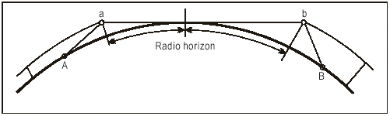
Radiohorizonts

A-1. attēls. Ģeogrāfiskais atstatums, kas nepieciešams VHF iekārtu darbībai kopīgā kanālā

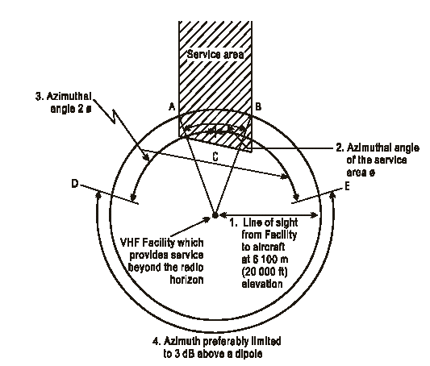
3. Azimuta leņķis 2 ø | Drošas uztveršanas zona |  | 2. Drošas uztveršanas zonas azimuta leņķis ø
VHF iekārta, kas nodrošina apkalpošanu aiz radiohorizonta |  | Tiešās redzamības līnija no iekārtas līdz gaisa kuģim, ja pacēlums ir 6100 m (20 000 ft)
 | 4. Azimuts, ko ierobežo līmenis, kurš, vēlams, pārsniegtu dipola līmeņa augstumu par 3 dB
1. Noteikt tiešās redzamības līniju.
2. Noteikt azimuta leņķi ø.
3. Izmērīt divus azimuta leņķus (C-D un C-E).
4. Noteikt azimutu, ko ierobežo līmenis, kurš, vēlams, pārsniegtu dipola līmeni par 3 dB (D-E)

A-2. attēls. Azimuta aizsardzības robežas VHF iekārtām, kuras nodrošina apkalpošanu aiz radiohorizonta

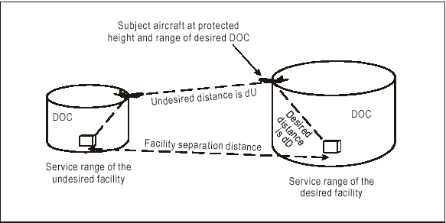
Aplūkojamais gaisa kuģis no traucējumiem aizsargātā augstumā un uz vēlamā DOC robežas
Nevēlamais attālums dU | Vēlamais attālums dD
Iekārtu atstatuma attālums
Nevēlamās iekārtas darbības rādiuss | Vēlamās iekārtas darbības rādiuss

A-3. attēls. Kopīga kanāla konfigurācija atbilstoši vēlamās/nevēlamās distances attiecībai

2.3. Iepriekšminētie kritēriji ir balstīti uz priekšstatu par aizsardzību, klusinot uztvērēju, izņemot lidojuma rajona kontroles un FIR kanālu gadījumu, kur ir noteikta maksimālā lauka intensitāte, lai garantētu lietderīgā signāla attiecību pret traucējošo signālu.

2.4. Nosakot šos kritērijus, tika izdarīti šādi papildu pieņēmumi:

1) Izplatīšanās: izplatīšanās brīvā telpā starp gaisa kuģiem. ITU-R līknes 100 MHz vertikālajai polarizācijai virs zemes kopā ar pieņemto zemes antenas relatīvo augstumu 20 m (65 ft), ja to izmanto, lai aprēķinātu zemes – gaisa lauka intensitāti.

2) Lauka minimālā intensitāte pie funkcionālās darbības diapazona robežas: 45 dB virs 1 mikrovolta uz metru 3000 m (10 000 ft) augstumā lidojuma rajona kontroles un FIR kanālu gadījumā.

Piezīme. Lai izpildītu šo prasību, stacijai, kas no 20 m (65 ft) augstas antenas izstaro 100 W, jāatrodas ne vairāk kā 185 km (100 NM) no tās funkcionālās darbības diapazona robežas.

3) Efektīvā izstarotā jauda (ERP): maksimāli 20 W liela ERP no zemes un gaisa kuģu stacijām, izņemot zemes staciju gadījuma, kuras nodrošina lidojuma informāciju vai lidojuma rajona kontroles sakarus, bija nepieciešams pieņemt, ka minimālā ERP ir vienāda ar 100 W.

4) Gaisa kuģu antenu polārās diagrammas: kopējās novirzes nepārsniedz 10 dB. Tā kā tika pieņemta maksimālā ERP (un tādēļ jebkādas novirzes ir mazākas nekā šis skaitlis), nebija nepieciešamas nekādas korekcijas attiecībā uz gaisa kuģu raidītāju polārajām diagrammām.

5) Lietderīgā signāla attiecība pret traucējošo signālu: 20 dB pie uztvērēja izejas.

6) Uztvērēja klusināšanas raksturojumi: klusināšanas slieksnis atbilstoši uztvērēja lauka intensitātei 5 mikrovolti uz metru.

2.5. Tālāk minētie kritēriji tika balstīti uz visiem attiecīgajiem pieņēmumiem 2.4. punktā. Divi gadījumi saistībā ar blakuskanālu traucējumiem tiek aplūkoti atsevišķi:

a) uztvērēja noklusināšanās sliekšņa paaugstināšanās un

b) lietderīgā signāla attiecība pret traucējošo signālu.

Šajos gadījumos varētu būt nepieciešams ievērot citus plānošanas kritērijus.

2.5.1. Ja reģionālā mērogā jāņem vērā uztvērēji, kas nav īpaši paredzēti 8,33 kHz videi, jāpieņem šādi raksturojumi:

a) 8,33 kHz kanāls, kurš ir piešķirts ar 8,33 kHz novirzi no piešķirtās 25 kHz kanāla frekvences, tiek uzskatīts par kanālu, kas saistīts ar šo 25 kHz kanālu;

b) tiek pieņemts, ka 8,33 kHz kanālam, kura atstatums no piešķirtās 25 kHz kanāla frekvences ir ±16,67 kHz, jebkuros ekspluatācijas apstākļos (tostarp nestabilitāšu un Doplera frekvences nobīdes gadījumā) ir šāda blakuskanāla traucējumu slāpēšanas attiecība:

i) 23 dB – gaisa kuģim attiecībā pret novirzītas nesējfrekvences zemes sistēmām;

ii) 30 dB – gaisa kuģim attiecībā pret nenovirzītas nesējfrekvences zemes sistēmām un

iii) gaisa kuģim attiecībā pret gaisa kuģa sistēmām.

Plānošanas nolūkā šeit izmantoti vissliktākie apstākļi jauktai videi ar 8,33 kHz un 25 kHz sistēmām.

c) tiek uzskatīts, ka 8,33 kHz kanālam, kurš ir piešķirts 25 kHz no 25 kHz kanāla piešķirtās frekvences, efektīvā blakuskanāla parametrs ir vismaz 60 dB.

2.5.2. Ja ir jāņem vērā VHF staciju, kuras izmanto 8,33 kHz atdalījumu, ieviešana reģionā, kur ir sastopami 25 kHz piešķīrumi, tad no 2.5.1. punkta a) līdz c) apakšpunktam izdarītajiem pieņēmumiem izriet:

a) ja 8,33 kHz dienesti ir ±8,33 kHz no 25 kHz kanāla piešķirtās frekvences, tad jāizmanto reģionāli saskaņotie plānošanas kritēriji kopīgo kanālu piešķiršanai, piemērojot vai nu radiohorizonta metodi (pieņemot, ka D/U ir vismaz 20 dB), vai arī 14 dB lietderīgā signāla attiecību pret traucējošo signālu;

b) ja 8,33 kHz dienesti ir ±16,67 kHz no 25 kHz kanāla piešķirtās frekvences, tad jāpiemēro šādi kritēriji:

i) uztvērēja noklusināšanās sliekšņa paaugstināšanās kritēriji.

Minimālais atstatums, kas nepieciešams uztvērēja noklusināšanās sliekšņa paaugstināšanās novēršanai, ir

187 NM starp gaisa kuģi un novirzītas nesējfrekvences zemes sistēmām;

84 NM starp gaisa kuģi un nenovirzītas nesējfrekvences zemes sistēmām un

118 NM starp gaisa kuģi un gaisa kuģa sistēmām.

ii) lietderīgā signāla attiecība pret traucējošo signālu.

Minimālo attālumu, kas nepieciešams, lai nodrošinātu pietiekamu kanāla aizsardzību, balstoties uz D/U attiecību (pieņemot, ka lietderīgo un traucējošo signālu ERP ir vienāda), iespējams aprēķināt, ja ir zināms lietderīgā signāla maksimālais darbības rādiuss, pēc šādas formulas:

Dadj = darbības rādiuss/(10 (ACR – D/U)/20)

Dadj = attālums, kas nepieciešams starp divu darbības rādiusu malām blakuskanālos;

ACR = blakuskanāla traucējumu slāpēšana.

Dadj un darbības rādiuss ir izteikts vienās un tajās pašās mērvienībās.

Lietotā D/U attiecība būs atkarīga no reģionāli saskaņotajiem plānošanas kritērijiem.

Piezīme. Piemērojot 14 dB plānošanas kritērijus, tiek pieņemts, ka ir gandrīz neiespējami, ka divi gaisa kuģi atradīsies gaisa telpas savu attiecīgo apkalpojamo apjomu galējās robežās un tuvākajā punktā uz šā attāluma starp šiem diviem apjomiem.

c) 8,33 kHz kanāli, kurus no 25 kHz kanāla piešķirtās frekvences atdala 25 kHz, jāplāno saskaņā ar 2.2. punktu.

3. Kritēriji, kas jāizmanto, nosakot to VHF iekārtu blakuskanālu frekvenču izmantošanu, kuru darbības rādiuss ir aiz radiohorizonta

Lai visekonomiskākajā veidā izmantotu frekvences un aizsargātos pret traucējumiem, plānošana jābalsta uz precīzām zināšanām par lietoto aprīkojumu. Ja troposfēras sakaru reģioniem ir pieejami aprīkojuma parametri un lauka intensitātes (vai samazināšanās) līknes, ir salīdzinoši viegli noteikt nepieciešamo ģeogrāfisko atstatumu. Ja tas nav zināms, pieņem 4.1.6.1. punktā noteikto maksimāli pieļaujamo antenas pastiprinājumu. Pastāv vairāki faktori, kas jāaprēķina un jāsalīdzina, lai noteiktu atbilstošo lietojamo atstatumu. Jāsalīdzina šādi faktori:

1) zemes iekārta – gaisa kuģis;

2) gaisa kuģis – zemes iekārta;

3) gaisa kuģis –gaisa kuģis un

4) zemes iekārta – zemes iekārta.

1. gadījums. Gaisa kuģa A aizsardzībai no zemes iekārtas starojuma (sk. A-4. attēlu):

A. Nosakiet signāla līmeni S (dB rel.1 µV/m), kas saņemts no lietderīgās stacijas pie darbības rādiusa robežas drošības augstumā.

B. Nosakiet vēlamo aizsardzības koeficientu P (dB), kas nepieciešams gaisa kuģa uztvērējam.

C. Uztvērēja blakuskanāla traucējumu slāpēšanu apzīmējiet ar A (dB). Tad līmeni L (dB rel.1 µV/m), kas pieļaujams pie uztvērēja antenas, iespējams noteikt pēc šādas formulas:

L = S – P + A

D. Attālumu d (km) no drošības punkta līdz nevēlamajai iekārtai, lai nodrošinātu “C” punktā noteikto aizsardzību, nosaka, piemērojot L atbilstošajām līknēm.

1. piezīme. A-8. līdz A-15. attēli ir lauka intensitātes līknes, kuras atbilstošas vidējam mērenajam klimatam virs sauszemes vai jūras un kuras var izmantot, lai noteiktu ģeogrāfisko atstatumu situācijās, kad šīs lauka intensitātes parasti nebūs lielāka kā 5 % laika. Šīs līknes izveidoja Amerikas Savienoto Valstu Vides zinātņu dienestu Administrācijas telesakaru zinātņu un aeronomijas institūts [Institute for Telecommunications Sciences and Aeronomy of the Environmental Science Services Administration of the United States].

2. piezīme. Citām jaudām, nevis 1 kW, jāveic korekcijas “C” punktā. Piemēram, ja ERP ir 5kW, tad nepieciešamā korekcija ir 7dB.

E. Atstatums D starp iekārtām ir d (km), kam pieskaitīts darbības rādiuss (KM).

2. gadījums. Sakari starp gaisa kuģi (A) un zemes iekārtu (sk. A-4. attēlu):

A. Pie zemes iekārtas uztverošās antenas nosakiet signāla līmeni Sg, kas nepieciešams pienācīgai sistēmas darbībai.

B. Veiciet darbības, kas norādītas 1. gadījumā, kur

L = Sg – P + A

C. Arī atstatums starp divām iekārtām uz zemes tiek noteikts tāpat kā 1. gadījumā D = d + darbības rādiuss (km)).

Piezīme. Ja zemes iekārtu uztvērēju jutība ir mazāka nekā 1 mikrovolts uz 50 omiem, tad 2. gadījums ir vispiemērotākais, lai iegūtu izmantojamo atstatumu.

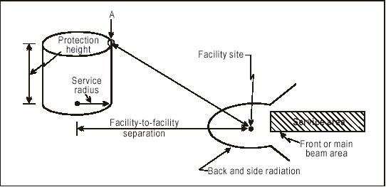
No traucējumiem aizsargāts augstums | Atstatums starp iekārtām | Iekārtas atrašanās vieta | Drošas uztveršanas zona
Darbības rādiuss | Atstatums starp iekārtām | Izstarojums uz aizmuguri un sāniem | Frontālā jeb galvenā stara zona

A-4. attēls. Sakari “gaiss–zeme” (iekārta – A) un sakari “zeme–gaiss” (A – iekārta)

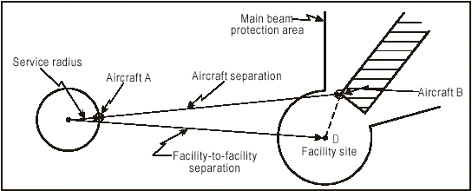
 | Galvenā stara aizsardzības zona
Darbības rādiuss | Intervāls starp gaisa kuģiem | Gaisa kuģis B
Gaisa kuģis A | Atstatums starp iekārtām | Iekārtas atrašanās vieta

A-5. attēls. Atstatums starp iekārtām, kas balstīts uz principu “gaiss–gaiss” (A–B) un “zeme – zeme” (C un D)

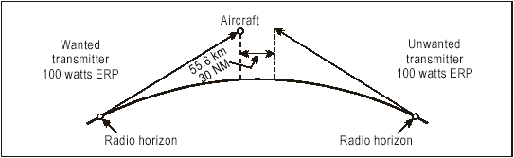
Vēlamais raidītājs, 100 vati ERP | Gaisa kuģis | Nevēlamais raidītājs, 100 vati ERP
Radiohorizonts |  | Radiohorizonts

A-6. attēls. VOLMET plānošana (rāda kopīgā kanāla aizsardzību)

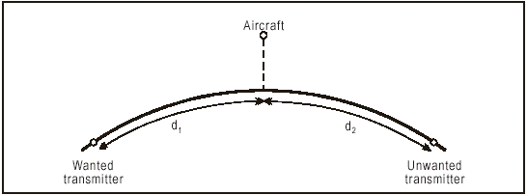
Vēlamais raidītājs | Gaisa kuģis | Nevēlamais raidītājs

A-7. attēls. VOLMET plānošana (rāda blakuskanāla aizsardzību)

3. gadījums. Sakari starp gaisa kuģi (A) un gaisa kuģi (B) (sk. A-5. attēlu):

A. Nosakiet aizsargājamajai iekārtai darbības rādiusu un drošības absolūto augstumu (sk. A-5. attēlā gaisa kuģi A).

B. Nosakiet tuvāko punktu līdz gaisa kuģim A, kurā gaisa kuģis B pārraidīs uz zemes iekārtas atrašanās vietu, un kādā absolūtajā augstumā tas notiks.

C. Turpiniet, kā norādīts 1. gadījumā, par traucējuma signālu izmantojot gaisa kuģa (B) saziņu ar zemes iekārtām.

D. Tad aprēķiniet: L = S – P + A.

E. Attālums d līdz gaisa kuģim B (nevēlamais), kas iegūts no līknēm, pieskaitot aizsargājamās iekārtas darbības rādiusu, noteiks atstatumu starp gaisa kuģi B un aizsargājamo iekārtu.

F. Tad grafiski vai ar trigonometrijas palīdzību iespējams noteikt atstatumu starp divām iekārtām.

4. gadījums. Sakari starp divām iekārtām uz zemes (sk. A-5. attēlu).

A. Nosakiet signāla līmeni, kas pieļaujams pie uztvērēja antenas vienā iekārtā, pēc formulas L = Sg – P + A (sk. 1. gadījumu).

B. Tad atstatums starp divām iekārtām šajos apstākļos tiek tieši nolasīts no līknēm (pēc korekciju izdarīšanas atbilstoši citu iekārtu raidītāja jaudai, ja tā ir citāda, nevis 1 kW).

C. Gadījumā, ja abām iekārtām ir dažādi parametri, atkārtojiet “A” un “B” punktā noteikto procedūru citām aprīkojuma kombinācijām.

D. No abiem iegūtajiem attālumiem izmantojiet lielāko un salīdziniet to ar citiem gadījumiem (sk. turpmāk tekstā).

Piezīme. Vairākumā gadījumu tiks konstatēts, ka apsvērumi “iekārta–iekārta” nav izšķirošais apstāklis, nosakot ģeogrāfisko atstatumu.

Atstatums starp iekārtām būs lielākais no attālumiem, kuri iegūti 1. līdz 4. gadījumā.

4. Kritēriji, kas jāizmanto, nosakot ģeogrāfisko atstatumu starp zemes stacijām un starp gaisa kuģi un zemes stacijām tādu VHF iekārtu darbībai kopīgos kanālos, kuru darbības zona ir aiz radiohorizonta

Ģeogrāfisko atstatumu starp iekārtām kopīgā kanālā iespējams aprēķināt, izmantojot iepriekš 2. punktā norādīto metodi, izņemot, ja neņem vērā blakuskanāla traucējumu slāpēšanu A.

5. Kritēriji, kas izmantoti, nosakot VHF VOLMET iekārtu kopīgā kanāla frekvences izmantošanas noteikšanu

Lai nodrošinātu VHF VOLMET apkalpošanu, ģeogrāfiskajam atstatumam starp kopīgā kanāla stacijām jābūt 55,6 km (30 NM), kam pieskaitīts divkāršs attālums no gaisa kuģa lielākajā absolūtajā augstumā, kādā gaisa kuģis lido attiecīgajā zonā, līdz radiohorizontam. (Sk. A-6. attēlu.)

Piezīme. 27,8 km (15 NM) aiz horizonta lauka intensitāte 13 500 m (45 000 ft) no raidītāja ar 100 W ERP būs aptuveni vienāda ar 5 mikrovoltiem uz metru stipru uztvērēja klusināšanas līmeni.

6. Kritēriji, kas izmantoti, nosakot VHF VOLMET iekārtu blakuskanāla frekvences izmantošanas noteikšanu

6.1. Tādiem gaisa kuģu uztvērējiem, kas paredzēti darbībai vidē ar 25 kHz kanālu atstatumu, tiek pieņemts, ka efektīvs blakuskanāla traucējumu slāpēšanas parametrs ir 60 dB vai lielāks. No šā pieņēmuma izriet ģeogrāfiskais atstatums D starp VHF VOLMET zemes raidītājiem, kuru aprēķina pēc šādas formulas (jūras jūdžu vietā var lietot kilometrus):

D = (d1 + d2) km,

kur

d1 = attālums starp gaisa kuģi un lietderīgo zemes staciju,

= radiohorizonts + 27,8 km (15 NM),

un

d1 = attālums starp gaisa kuģi un nevēlamo zemes staciju

= 24,1 km (13 NM).

(Sk. A-7. attēlu.)

6.2. Ja reģionālā mērogā ir nepieciešams ņemt vērā uztvērējus, kas nav īpaši paredzēti 25 kHz kanālu atstatumam, bet kas tiek lietoti vidē ar 25 kHz kanālu atstatumu, tad tiek pieņemts, ka uztvērēja efektīvais blakuskanāla traucējumu slāpēšanas parametrs ir 40 dB. No šā pieņēmuma izriet minimālais ģeogrāfiskais atstatums D starp VHF VOLMET zemes raidītāji, ko aprēķina pēc šādas formulas:

D = (d1 + d2) km,

kur

d1 = attālums starp gaisa kuģi un lietderīgo zemes staciju,

= radiohorizonts + 27,8 km (15 NM),

d1 = attālums starp gaisa kuģi un nevēlamo zemes staciju

= 240,9 km (130 NM).

6.3. Ja gaisa kuģa absolūtais augstums ir 13 500 m (45 000 ft) un 20 000 m (66 000 ft), piemērojot iepriekšminētos kritērijus, tiek iegūti šādi attālumi:

Absolūtais augstums | Uztvērēja slāpēšanas parametri | d₁  km  (NM) | d₂  km  (NM) | D  km  (NM)
13 500 m  (45 000 ft) | 60 dB | 491 (265) | 24,1 (13) | 515 (278)
13 500 m  (45 000 ft) | 40 dB | 491 (265) | 241 (130) | 732 (395)
20 000 m  (66 000 ft) | 60 dB | 619 (334) | 24,1 (13) | 643 (347)
20 000 m  (66 000 ft) | 40 dB | 619 (334) | 241 (130) | 860 (464)

6.4. Iepriekšminētie kritēriji ir balstīti uz šādiem pieņēmumiem:

1) Efektīvā izstarotā jauda: zemes stacijām ERP ir 100 W.

Piezīme. Pieņemot, ka ERP ir 20W, 13 500 m (45 000 ft) lielā absolūtajā augstumā, ja uztvērēja blakuskanāla traucējumu slāpēšana ir 60 dB, atstatums ir 472 km (255 NM), bet ja uztvērēja blakuskanāla slāpēšana ir 40 dB, tad atstatums ir 572 km (309 NM).

2) Traucējuma signāla stiprums: ja saņemtā signāla stiprums pārsniedz izplatīšanās vērtību brīvā telpā, tad maksimālā vērtība nepārsniegs brīvas telpas vērtību vairāk nekā par 5 dB virs zemes virsmas. Šis nosacījums tiek izpildīts, ja raidītāji ar ERP 20 W vai vairāk tiek lietoti kopā ar uztvērēja blakuskanāla traucējumu slāpēšanu, kas nav mazāka par 35 dB. Tādējādi minimālo attālumu d2 iespējams iegūt no datiem par uztvērēja klusēšanas līmeni, uztvērēja blakuskanāla traucējumu slāpēšanu un raidītāja ERP.

7. RF – VHF cipardatu sistēmu parametri, traucējumnoturības parametri

7.1. Uztveršanas funkcija – traucējumneuzņēmības parametri. Standarta mērīšanas metode cipardatu sistēmām paredz divkāršot lietderīgo signāla lauka intensitāti un piemērot pastiprinātu traucējuma signālu, līdz kanāla parametri, respektīvi, noteiktā kļūdu norma pasliktinās līdz vērtībai, kas konstatēta, ja ir noteiktais uztvērēja jutīgums.

VDL gadījumā mērīšanas metode paredz lietderīgā signāla stiprumu palielināt no 20 mikrovoltiem uz metru līdz 40 mikrovoltiem uz metru. Tad traucējuma signālu blakuskanālā vai kādā citā piešķiramā kanālā pastiprina līdz noteiktam līmenim, kas ir augstāks nekā lietderīgajam signālam, līdz tiek pārsniegta noteiktā kļūdu norma.

Jārūpējas, lai nodrošinātu, ka traucējuma signāla mērījumā netiek iekļauts trokšņu līmenis kanālā.

7.2. Piešķiršanas kritēriji. Piešķirot frekvences VHF cipardatu sakariem, jāņem vērā VDL RF sistēmas parametri, lai novērstu kaitīgos traucējumus uz kopīgā kanāla vai blakuskanāla piešķīrumiem vai no tiem, ievērojot reģionālā vai valsts mērogā saskaņotās spektra pārvaldības politikas nostādnes.
A-8. līdz A-15. attēls. Izplatīšanās līknes 127 MHz frekvencei standarta atmosfērā (301)

ESSA/I.T.S.A.— 1966. gada izplatīšanās modelis

Tās līknes, kurām norādīts “Noderīgums 5 % no laika” attēlo tikai statistiski paredzamo vērtību; t. i., 0,05 iespējamību, ka noteiktā situācija radīs norādīto vai lielāku lauka intensitāti 5 % no laika.

Izstrādājot šīs līknes, izmantoti arī šādi parametri:

1) 127 MHz frekvence;

2) horizontālā vai vertikālā polarizācija;

3) līdzena Zemes virsma ar sauszemi vai ūdeni;

4) ar vienu vienāds atstarošanas koeficients;

5) standarta atmosfēra, kurā virsmas refrakcijas koeficients ir 301;

6) kontinentāli mērenais klimats;

7) Nagakami – Raisa [Nakagami-Rice] statistikas dati attiecībā uz fedingu horizonta robežās;

8) efektīvā izstarotā jauda (ERP), kas atbilst 1 kilovatu lielai ieejas jaudai bezzudumu pusviļņa dipolā.

IZPLATĪŠANĀS LĪKNES 127 MHz FREKVENCEI STANDARTA ATMOSFĒRĀ (301)
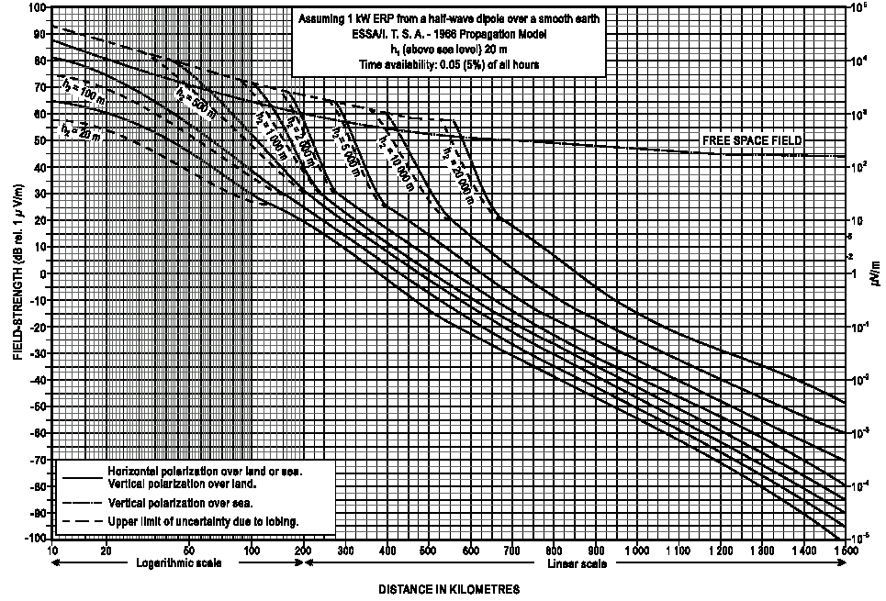
LAUKA INTENSITĀTE (dB attiecībā pret 1μV/m) | Tiek pieņemts, ka ERP ir 1 kW no pusviļņa dipola virs līdzenas Zemes virsmas.  ESSA/I.T.S.A. – 1966. gada izplatīšanās modelis.  h₁ (virs jūras līmeņa) = 20 m.  Gatavības koeficients – 5 % no kopēja stundu skaita.
LAUKA INTENSITĀTE (dB attiecībā pret 1μV/m) | _____ Horizontālā polarizācija virs sauszemes vai jūras. Vertikālā polarizācija virs sauszemes.  _._._._ Vertikālā polarizācija virs jūras.  _ _ _ _ Ar antenas vērsumu saistītās nenoteiktības augšējā robeža. | BRĪVS LAUKS
LAUKA INTENSITĀTE (dB attiecībā pret 1μV/m) | Logaritmiskais mērogs | Lineārais mērogs
LAUKA INTENSITĀTE (dB attiecībā pret 1μV/m) | ATTĀLUMS KILOMETROS

A-8. attēls

IZPLATĪŠANĀS LĪKNES 127 MHz FREKVENCEI STANDARTA ATMOSFĒRĀ (301)
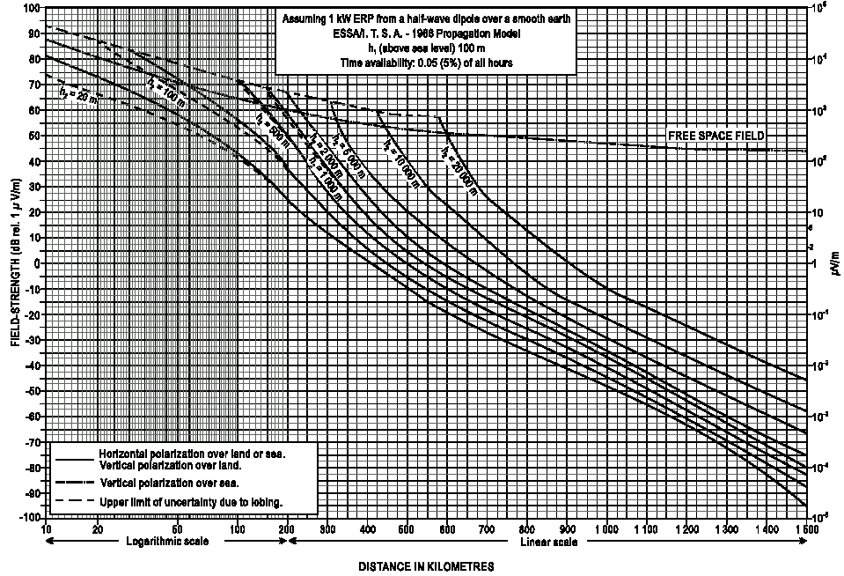
LAUKA INTENSITĀTE (dB attiecībā pret 1μV/m) | Tiek pieņemts, ka ERP ir 1 kW no pusviļņa dipola virs līdzenas Zemes virsmas.  ESSA/I.T.S.A. – 1966. gada izplatīšanās modelis.  h₁ (virs jūras līmeņa) = 100 m.  Gatavības koeficients – 5 % no kopēja stundu skaita.
LAUKA INTENSITĀTE (dB attiecībā pret 1μV/m) | _____ Horizontālā polarizācija virs sauszemes vai jūras. Vertikālā polarizācija virs sauszemes.  _._._._ Vertikālā polarizācija virs jūras.  _ _ _ _ Ar antenas vērsumu saistītās nenoteiktības augšējā robeža. | BRĪVS LAUKS
LAUKA INTENSITĀTE (dB attiecībā pret 1μV/m) | Logaritmiskais mērogs | Lineārais mērogs
LAUKA INTENSITĀTE (dB attiecībā pret 1μV/m) | ATTĀLUMS KILOMETROS

A-9. attēls

IZPLATĪŠANĀS LĪKNES 127 MHz FREKVENCEI STANDARTA ATMOSFĒRĀ (301)
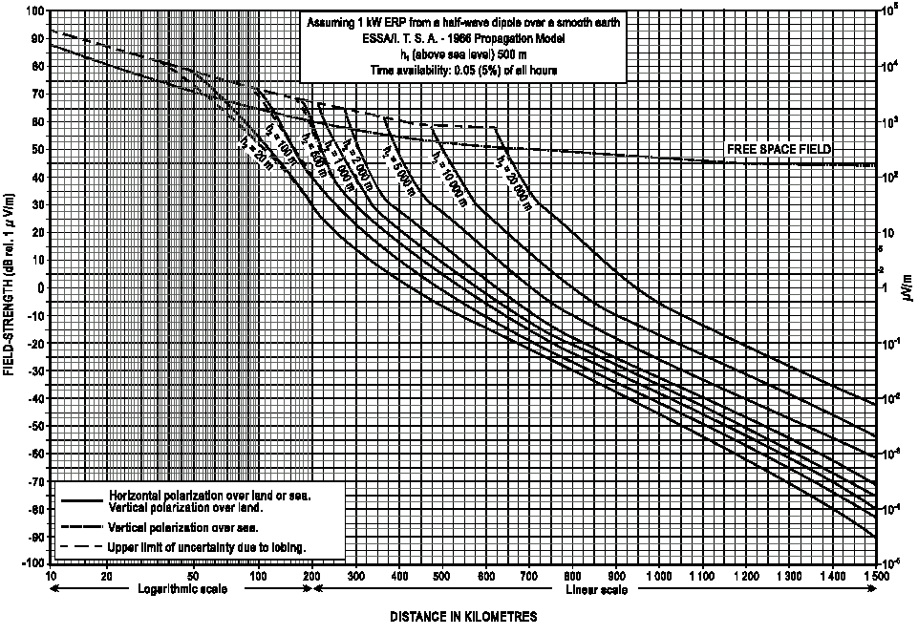
LAUKA INTENSITĀTE (dB attiecībā pret 1μV/m) | Tiek pieņemts, ka ERP ir 1 kW no pusviļņa dipola virs līdzenas Zemes virsmas.  ESSA/I.T.S.A. – 1966. gada izplatīšanās modelis.  h₁ (virs jūras līmeņa) = 500 m.  Gatavības koeficients – 5 % no kopēja stundu skaita.
LAUKA INTENSITĀTE (dB attiecībā pret 1μV/m) | _____ Horizontālā polarizācija virs sauszemes vai jūras. Vertikālā polarizācija virs sauszemes.  _._._._ Vertikālā polarizācija virs jūras.  _ _ _ _ Ar antenas vērsumu saistītās nenoteiktības augšējā robeža | BRĪVS LAUKS
LAUKA INTENSITĀTE (dB attiecībā pret 1μV/m) | Logaritmiskais mērogs | Lineārais mērogs
LAUKA INTENSITĀTE (dB attiecībā pret 1μV/m) | ATTĀLUMS KILOMETROS

A-10. attēls

IZPLATĪŠANĀS LĪKNES 127 MHz FREKVENCEI STANDARTA ATMOSFĒRĀ (301)
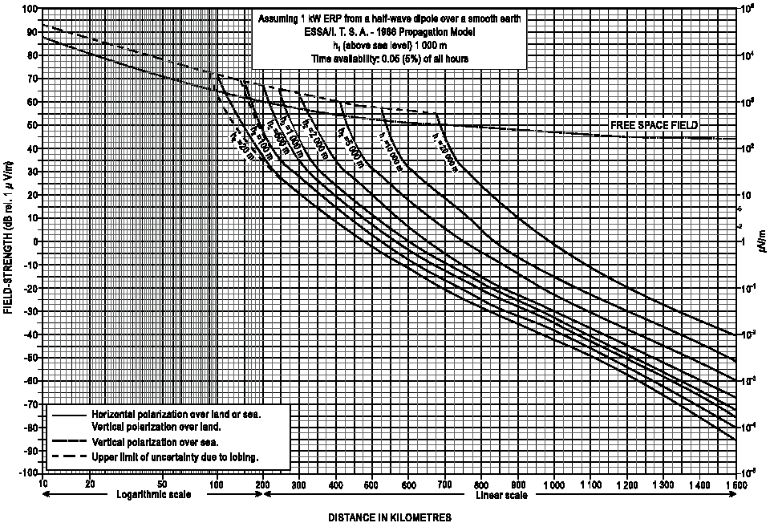
LAUKA INTENSITĀTE (dB attiecībā pret μV/m) | Tiek pieņemts, ka ERP ir 1 kW no pusviļņa dipola virs līdzenas Zemes virsmas.  ESSA/I.T.S.A. – 1966. gada izplatīšanās modelis.  h₁ (virs jūras līmeņa) = 1000 m.  Gatavības koeficients – 5 % no kopēja stundu skaita.
LAUKA INTENSITĀTE (dB attiecībā pret μV/m) | _____ Horizontālā polarizācija virs sauszemes vai jūras. Vertikālā polarizācija virs sauszemes.  _._._._ Vertikālā polarizācija virs jūras.  _ _ _ _ Ar antenas vērsumu saistītās nenoteiktības augšējā robeža. | BRĪVS LAUKS
LAUKA INTENSITĀTE (dB attiecībā pret μV/m) | Logaritmiskais mērogs | Lineārais mērogs
LAUKA INTENSITĀTE (dB attiecībā pret μV/m) | ATTĀLUMS KILOMETROS

A-11. attēls

IZPLATĪŠANĀS LĪKNES 127 MHz FREKVENCEI STANDARTA ATMOSFĒRĀ (301)
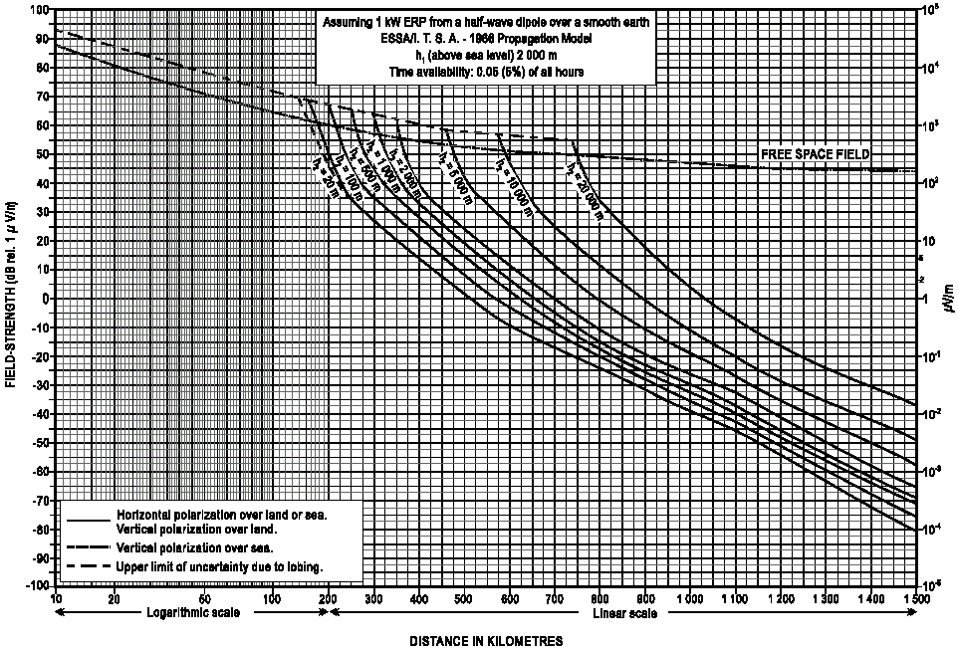
LAUKA INTENSITĀTE (dB attiecībā pret1μV/m) | Tiek pieņemts, ka ERP ir 1 kW no pusviļņa dipola virs līdzenas Zemes virsmas.  ESSA/I.T.S.A. – 1966. gada izplatīšanās modelis.  h₁ (virs jūras līmeņa) = 2000 m.  Gatavības koeficients – 5 % no kopēja stundu skaita.
LAUKA INTENSITĀTE (dB attiecībā pret1μV/m) | _____ Horizontālā polarizācija virs sauszemes vai jūras. Vertikālā polarizācija virs sauszemes.  _._._._ Vertikālā polarizācija virs jūras.  _ _ _ _ Ar antenas vērsumu saistītās nenoteiktības augšējā robeža. | BRĪVS LAUKS
LAUKA INTENSITĀTE (dB attiecībā pret1μV/m) | Logaritmiskais mērogs | Lineārais mērogs
LAUKA INTENSITĀTE (dB attiecībā pret1μV/m) | ATTĀLUMS KILOMETROS

A-12. attēls

IZPLATĪŠANĀS LĪKNES 127 MHz FREKVENCEI STANDARTA ATMOSFĒRĀ (301)
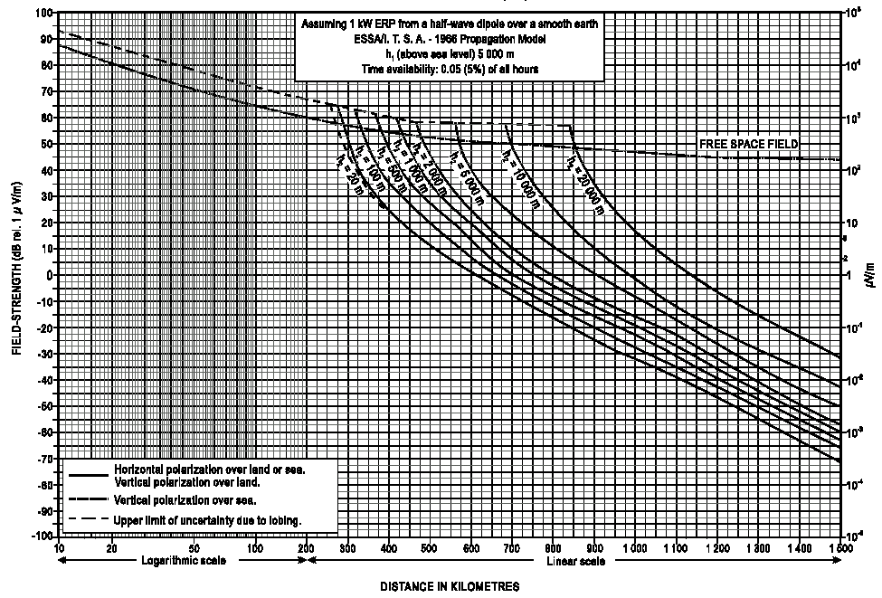
LAUKA INTENSITĀTE (dB attiecībā pret 1μV/m) | Tiek pieņemts, ka ERP ir 1 kW no pusviļņa dipola virs līdzenas Zemes virsmas.  ESSA/I.T.S.A. – 1966. gada izplatīšanās modelis.  h₁ (virs jūras līmeņa) = 5000 m.  Gatavības koeficients – 5 % no kopēja stundu skaita.
LAUKA INTENSITĀTE (dB attiecībā pret 1μV/m) | _____ Horizontālā polarizācija virs sauszemes vai jūras. Vertikālā polarizācija virs sauszemes.  _._._._ Vertikālā polarizācija virs jūras.  _ _ _ _ Ar antenas vērsumu saistītās nenoteiktības augšējā robeža. | BRĪVS LAUKS
LAUKA INTENSITĀTE (dB attiecībā pret 1μV/m) | Logaritmiskais mērogs | Lineārais mērogs
LAUKA INTENSITĀTE (dB attiecībā pret 1μV/m) | ATTĀLUMS KILOMETROS

A-13. attēls

IZPLATĪŠANĀS LĪKNES 127 MHz FREKVENCEI STANDARTA ATMOSFĒRĀ (301)
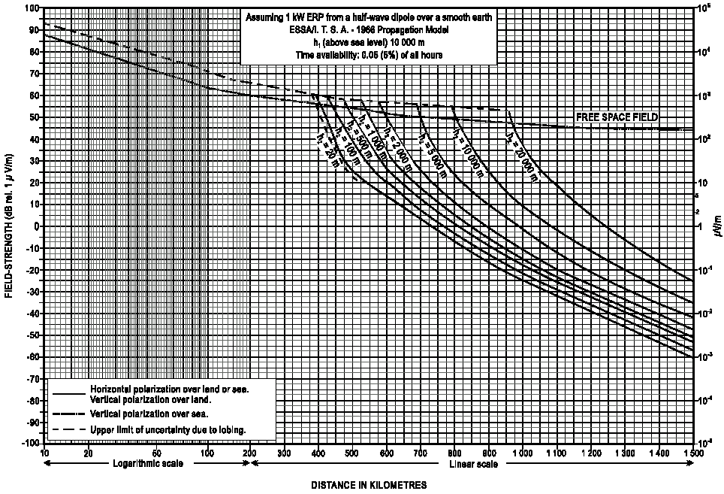
LAUKA INTENSITĀTE (dB attiecībā pret 1μV/m) | Tiek pieņemts, ka ERP ir 1 kW no pusviļņa dipola virs līdzenas Zemes virsmas.  ESSA/I.T.S.A. – 1966. gada izplatīšanās modelis.  h₁ (virs jūras līmeņa) = 10 000 m.  Gatavības koeficients – 5 % no kopēja stundu skaita.
LAUKA INTENSITĀTE (dB attiecībā pret 1μV/m) | _____ Horizontālā polarizācija virs sauszemes vai jūras. Vertikālā polarizācija virs sauszemes.  _._._._ Vertikālā polarizācija virs jūras.  _ _ _ _ Ar antenas vērsumu saistītās nenoteiktības augšējā robeža. | BRĪVS LAUKS
LAUKA INTENSITĀTE (dB attiecībā pret 1μV/m) | Logaritmiskais mērogs | Lineārais mērogs
LAUKA INTENSITĀTE (dB attiecībā pret 1μV/m) | ATTĀLUMS KILOMETROS

A-14. attēls

IZPLATĪŠANĀS LĪKNES 127 MHz FREKVENCEI STANDARTA ATMOSFĒRĀ (301)
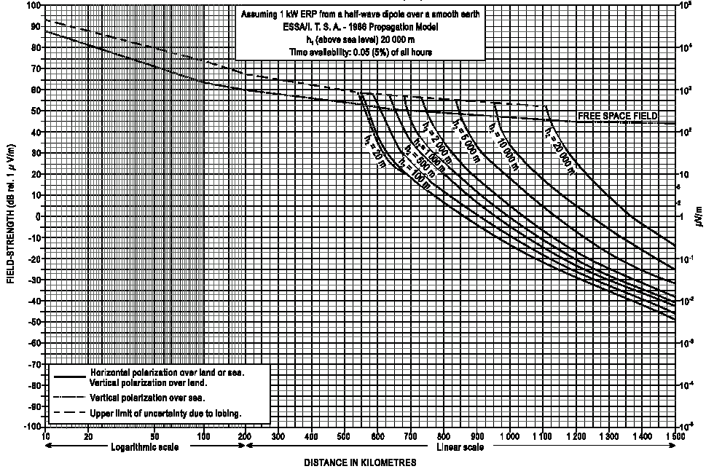
LAUKA INTENSITĀTE (dB attiecībā pret 1μV/m) | Tiek pieņemts, ka ERP ir 1 kW no pusviļņa dipola virs līdzenas Zemes virsmas.  ESSA/I.T.S.A. – 1966. gada izplatīšanās modelis.  h₁ (virs jūras līmeņa) = 20 000 m.  Gatavības koeficients – 5 % no kopēja stundu skaita.
LAUKA INTENSITĀTE (dB attiecībā pret 1μV/m) | _____ Horizontālā polarizācija virs sauszemes vai jūras. Vertikālā polarizācija virs sauszemes.  _._._._ Vertikālā polarizācija virs jūras.  _ _ _ _ Ar antenas vērsumu saistītās nenoteiktības augšējā robeža. | BRĪVS LAUKS
LAUKA INTENSITĀTE (dB attiecībā pret 1μV/m) | Logaritmiskais mērogs | Lineārais mērogs
LAUKA INTENSITĀTE (dB attiecībā pret 1μV/m) | ATTĀLUMS KILOMETROS

A-15. attēls

B PIELIKUMS. APSVĒRUMI ATTIECĪBĀ UZ LF/MF FREKVENČU IZMANTOŠANU UN KAITĪGO TRAUCĒJUMU NOVĒRŠANU

1. Tiek atzīts, ka īpaši zonās ar lielu NDB frekvenču blīvumu efektīva plānošana ir būtiska, lai a) nodrošinātu pietiekamu automātiskās radiopeilēšanas (ADF) aparatūras darbību un b) lai nodrošinātu NDB darbam pieejamā ierobežotā frekvenču spektra izmantošanu visefektīvākajā veidā. Neapšaubāmi reģionālajās sanāksmēs iekārtas tiks plānotas tā, lai nodrošinātu, ka visas iekārtas, cik iespējams, tiek maksimāli aizsargātas pret kaitīgajiem traucējumiem. Tomēr noteiktos reģionos iekārtu pārslodze ir bijusi tik liela, ka reģionālajām sanāksmēm ir nācies tās plānot, ņemot vērā minimālo aizsardzības līmeni.

Plānošanas procesā reģionālajās sanāksmēs tiek apsvērti tādi apstākļi kā, piemēram,

a) iespējamība samazināt nepieciešamo NDB skaitu, saskaņojot sistēmu plānus;

b) iespējamība samazināt pārklājumu, ja ir pieļaujams zemāks apkalpošanas līmenis nekā sasniedzams nominālās darbības zonā;

c) lietojamā ADF aprīkojuma parametri;

d) atmosfēras trokšņu līmeņi atbilstoši attiecīgajai zonai;

e) zemes vadītspēja un

f) aizsardzība pret traucējumiem, kas nepieciešama pie nominālā pārklājuma robežas.

No iepriekšminētajiem apstākļiem visvairāk tehniskus uzlabojumus iespējams veikt attiecībā uz c) apakšpunktā minētajiem apstākļiem.

2. Pasaules Administratīvajā radiosakaru konferencē 1979. gadā tika pieņemti noteikumi attiecībā uz frekvenču piešķiršanu aviācijas radiobākām, kas darbojas LF/MF frekvenču joslās. Frekvenču piešķiršanas plānošana jābalsta uz 15 dB minimālo drošības koeficientu (lietderīgā signāla attiecību pret traucējošo signālu) (RR S12. papildinājums). EUR reģionā kā atbalsts frekvenču piešķiršanas procesā tika lietoti šādi papildu dati attiecībā uz ADF aprīkojuma vājināšanās parametriem:
Frekvenču starpība (kHz) | Vājināšanās (dB)
0 | 0
1 | 1
2 | 6
2,4 | 10
3 | 20
3,6 | 30
4,3 | 40
5 | 50
6 | 65
7 | 80

Iepriekš norādītie skaitļi (vai no tiem atvasinātie atstatuma kritēriji) tiek piemēroti arī citos reģionos, lai noteiktu minimālo drošības koeficientu.

Ja pārklājuma malā nepieciešamā peilējuma precizitāte ir ±5 grādi, tad minimālajai drošībai, uz kuras jābalsta LF/MF kanālu piešķīrumu plānošana, būtu jābūt 15 dB dienā.

3. Ņemot vērā faktu, ka daudzos reģionos ir jāuzlabo plānošanas kritēriji, tiek uzskatīts, ka galvenais avots uzlabojumu veikšanai ir lielāku vājināšanās vērtību atzīšana nekā iepriekš norādītās. Reģionālās sanāksmēs ir atbilstoši sniegti padomi, ka gadījumā, ja pārblīvējums ir tāds, ka iepriekš norādīto skaitļu lietošana vairs neļauj efektīvi plānot pieejamo LF/MF frekvenču spektru, tad šajā tabulā iekļautās vērtības ir lielākās, kādas pieļaujamas, nosakot atstatuma kritērijus:

Frekvenču starpība (kHz) | Vājināšanās (dB)
0 | 0
1 | 6
3 | 35
5 | 65
6 | 80

Lietojot šos skaitļus, jāatzīmē, ka mūsdienīga ADF aprīkojuma RF selektivitāte parasti ir augstāka nekā šīs vērtības un ka, lai gan vecāka ADF aprīkojuma RF selektivitāte nepārsniedz šīs vērtības, kompensējot šāda vecākā aprīkojuma dinamiskos parametrus, tā tomēr ir labāka. Tādēļ varētu cerēt, ka frekvenču plānošana, balstoties uz jaunajām vērtībām, ievērojami uzlabos mūsdienīgā aprīkojuma lietotājiem nodrošināto apkalpošanu un būtiski nepasliktinās apkalpošanu, kas pašlaik tiek nodrošināta tiem gaisa kuģiem, kas lieto vecāku aprīkojumu.

Tomēr plānošanā reģionālajās sanāksmēs pret šo jautājumu jāizturas ar vislielāko rūpību.

4. Tiek atzīmēts arī tas, ka noteiktos reģionos daudzas NDB tiek lietotas ar balss kanāliem un ka šis lietojums ir saskaņā ar piezīmi pēc I sējuma 3.4.6. punkta nosaukuma. Paredz, ka reģionālajās sanāksmēs, nosakot frekvenču plānošanas kritērijus, šis fakts tiks ņemts vērā.

C PIELIKUMS. PAMATPRINCIPI TĀLSATIKSMES LIDOJUMU VADĪBAS SAKARIEM

Piezīme. Turpmāko pantu skaitliskā secība nenorāda svarīguma pakāpi.

1. Aviācijas operāciju vadības (AOC) HF stacijas jāsankcionē, ja nav pieejami citi līdzekļi tālsatiksmes lidojumu vadības īstenošanai vai ja parastie sakaru līdzekļi, kas paredzēti, lai nodrošinātu lidojumu drošību un regularitāti, nav derīgi vai neatbilst noteiktajām prasībām.

2. Kopējam zemes staciju skaitam radiofrekvenču kanālos visā pasaulē jābūt minimālam, lai nodrošinātu ekonomisko un ekspluatācijas efektivitāti. Tātad

a) parasti valstī jābūt ne vairāk kā vienai stacijai un

b) ja blakus esošās valstis ir vienojušās par līdzīgām interesēm, tad saskaņā ar šo valstu vienošanos var nodrošināt vienu staciju, kas apmierina visas gaisa kuģu ekspluatācijas aģentūras, kurām nepieciešams nodrošināt gaisa satiksmi šajās valstīs.

3. Atkarībā no valsts vai valstu nacionālās politikas, aviācijas stacijas var ekspluatēt valstis vienas vai vairāku gaisa kuģu ekspluatācijas aģentūru vārdā ar nosacījumu, ka iespējams izpildīt aģentūru prasības attiecībā uz elastīgumu un tiešiem sakariem ar to gaisa kuģiem, vai arī aviācijas stacijas var ekspluatēt gaisa kuģu ekspluatācijas aģentūra vai sakaru aģentūra, kas kalpo vienas vai vairāku gaisa kuģu ekspluatācijas aģentūru interesēm un darbojas saskaņā ar attiecīgās valsts vai valstu izdotu licenci.

4. Jāizdod regulāri atjaunojamas licences un saskaņā ar Radionoteikumu S4.11. punktu un Radionoteikumu S43.4. punktu jāaizliedz pārraide “korespondence iedzīvotājiem” vai tiešā datplūsma vai cita veida sakaru trafiks, kas neatbilst lidojumu vadības sakaru definīcijai.

5. Ja gaisa kuģis atrodas atbilstošas VHF aviācijas stacijas pārklājumā, jālieto VHF (vispārēji vai AOC kanāli), nevis HF.

Piezīme. Īpašo kategoriju ziņojumi, kas var tikt pārsūtīti pa aviācijas mobilo (R) sakaru dienesta kanāliem, ir noteiktas 10. pielikuma II sējuma 5. nodaļas 5.1.8. punktā. Šajā pašā nodaļā ir noteiktas arī standarta sakaru procedūras šim dienestam, tostarp 10. pielikuma II sējuma 5. nodaļas 5.2.2. punktā iekļautas prasības veikt klausīšanos. Saskaņā ar ITU Radionoteikumu S18.6. punktu atļaujās jānorāda stacijas nolūks aviācijas operāciju vadībai (saskaņā ar 6. pielikuma I daļu), bet saskaņā ar Radionoteikumu S27. papildinājumu jānorāda vispārējie parametri.

— BEIGAS —

* S27/9. punktā minēto sakaru veidu var reglamentēt administrācijas.
* Laika intervāls attiecas uz VDL 3. režīma kanāliem. (VDL 3. režīma kanālu darbības raksturojumus sk. 10. pielikuma III sējuma I daļas 6. nodaļā)

